# PHP面向对象编程

# 第1讲 面向对象编程思想简介

什么是编程思想？

所谓的编程思想，就是人们利用计算机来解决实际问题的一种思维方式，常见的编程思想有面向过程和面向对象，很多计算机语言的语法各不相同，但是它们基本的编程思想却是差不多的，而PHP是同时支持面向对象和面向过程的编程语言！

## 面向过程的编程思想

传统的面向过程的编程思想总结起来就八个字——自顶向下，逐步细化！

* 将要实现的功能描述为一个从开始到结束按部就班的连续的“步骤”
* 依次逐步完成这些步骤，如果某一个步骤的难度较大，又可以将该步骤再次细化为若干个子步骤，以此类推，一直到结尾并得到我们想要的结果
* 程序的主体是函数，一个函数就是一个封装起来的模块，可以实现特定的功能，程序的各个子步骤也往往就是通过相关的函数来完成的！从而实现代码的重用与模块化编程

## 面向对象的编程思想

所谓的面向对象，就是在编程的时候尽可能的去模型现实世界！

在现实世界中，任何一个操作或者业务逻辑的实现都需要一个实体来完成！实体就是动作的支配者，没有实体，也就没有动作发生！

所谓的模型现实世界，就是使计算机的编程语言在解决相关业务逻辑的时候，与真实的业务逻辑的发生保持一致，需要使任何一个动作的发生都存在一个支配给该动作的一个实体（主体），因为在现实世界中，任何一个功能的实现都可以看做是一个一个的实体在发挥其各自的“功能”（能力）并在内部进行协调有序的调用过程！

## 从面向过程到面向对象编程思想的转变

以前写代码，首先想到的是需要实现什么功能——调用系统函数，或者自己自定义函数，然后按部就班的执行就行了！

以后写代码，首先想到的是应该由什么样的主体去实现什么样的功能，再把该主体的属性和功能统一的进行封装，最后才去实现各个实体的功能。

**注意：**面向对象并不是一种技术，而是一种思想，是一种解决问题的最基本的思维方式！

所以，面向对象的核心思想是：

不仅仅是简单的将功能进行封装（封装成函数），更是对调用该功能的主体进行封装，实现某个主体拥有多个功能，在使用的过程中，先得到对应的主体，再使用主体去实现相关的功能！

一个面试题：

面向过程和面向对象的比较：

1. 都可以实现代码重用和模块化编程，面向对象的模块化更深，数据也更封闭和安全
2. 面向对象的思维方式更加贴近现实生活，更容易解决大型的复杂的业务逻辑
3. 从前期开发的角度来看，面向对象比面向过程要更复杂，但是从维护和扩展的角度来看，面向对象要远比面向过程简单！
4. 面向过程的代码执行效率比面向对象高

# 第2讲 面向对象的基本概念

## 面向对象的阶段概念

OOA：面向对象分析

OOD：面向对象设计

OOP：面向对象编程

## 对象的概念

对象，object，现实业务逻辑的一个动作实体就对应着OOP编程中的一个对象！



所以：

对象使用属性（property）保存数据！

对象使用方法（method）管理数据！

注意：

这里的属性就是以前的变量，这里的方法就是以前的函数！

对象如何产生？又是如何规定对象的属性和方法呢？

在PHP中，采用类（class）来生产对象，用类来规定对象的属性和方法！

## 类的概念

类其实就是得到对象的一种方法而已！只不过大部分面向对象的语言都是通过来产生对象，而且也是php中产生对象的唯一的方法，也就是说，在PHP中，要想得到对象，必须先有类！

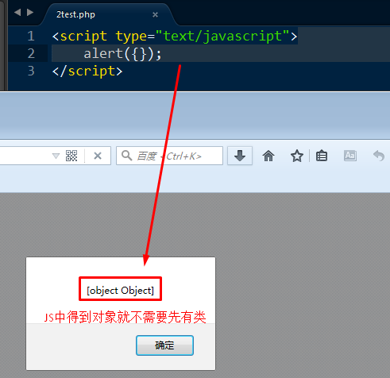

为什么要引入类的概念？

类本来就是对现实世界的一种模拟，在现实生活中，任何一个实体都有一个类别，类就是具有相同或相似属性和动作的一组实体的集合！

所以，在PHP中，对象是指现实中的一个具体的实体，而既然现实中的实体都有一个类别，所以，OOP中的对象也都应该有一个类！

一个对象的所有应该具有特征特性信息，都是由其所属的类来决定的，但是每个对象又可以具有不同的特征特性信息，比如，我自己（人类）这个对象，名字叫蜗牛的家，性别男，会写代码，会教书；另一个对象（人类）可能叫赵薇，性别女，会演戏，会唱歌！

## 类的定义

使用关键字class来定义的！

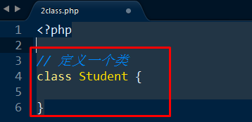

这就是一个类，只不过里面什么都没有！

其中，类名不区分大小写，遵守一般的标识符的命名规则（以字母、数字和下划线构成，并且不能以数字开头），一般为了和方法名相区分，类名的首字母一般大写！（大驼峰法）

类中可以有什么呢？

先来回顾一下，以前面向过程中的脚本中可以出现哪些代码？

定义常量和变量

定义函数

操作常量和变量（增删改查）

调用函数

流程控制（if、switch、while、do-while、for、foreach等）

语法上，一个类的内部可以具有属于自己的“变量”（此时应该叫做属性）和“函数”（此时应该叫做方法），一个类也可以有自己的常量（此时应该叫做类常量），也就是说，一个类中只能出现三种成员：

* 属性（变量）
* 方法（函数）
* 类常量（常量）

从语法上来说，以前所有面向过程中的代码都可以出现在一个类的内部！但是，从形式上应该有所规范！

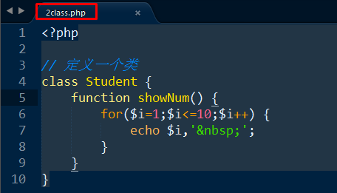

**特别强调：**

1. 定义类的时候，类名的后面不要有小括号

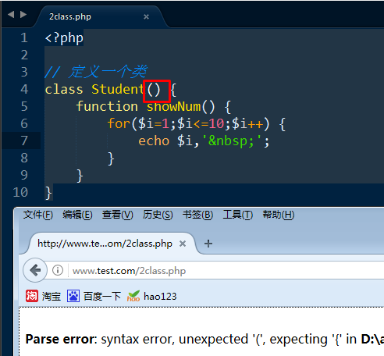

1. 需要对成员（属性和方法）声明一下才可以使用！

声明是采用访问控制修饰符（public、protected、private），暂时统一用public，后面讲解！

其中：

* 定义方法的时候，可以省略访问控制修饰符，默认为public
* public还可以用var来代替，是对低版本的兼容方法，以后不建议使用

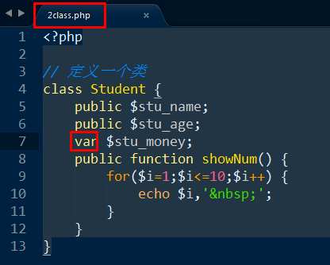

3，定义属性的时候，可以给该属性一个默认值，但是该默认值一定是一个“直接值”，而不是通过计算得到的值！

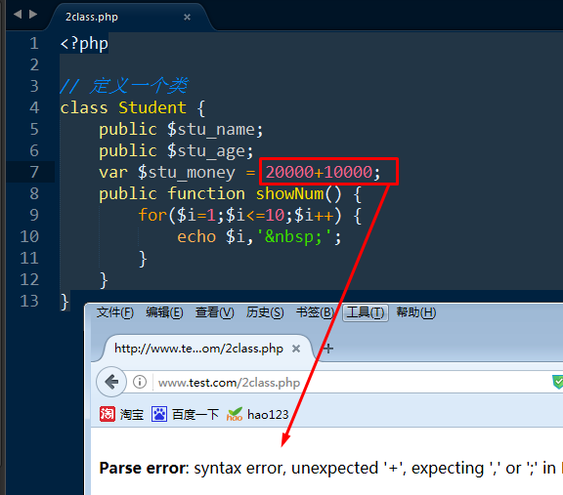

## 类的实例化

类的实例化就是通过类得到对象！

类只是对象的一种规范，类本身基本上什么都做不了，必须利用类得到对象，这个过程就叫作类的实例化！采用关键字new来完成的！

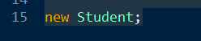

上面已经实例化一个对象了，不过一般把这个对象放到一个变量之中来保存！

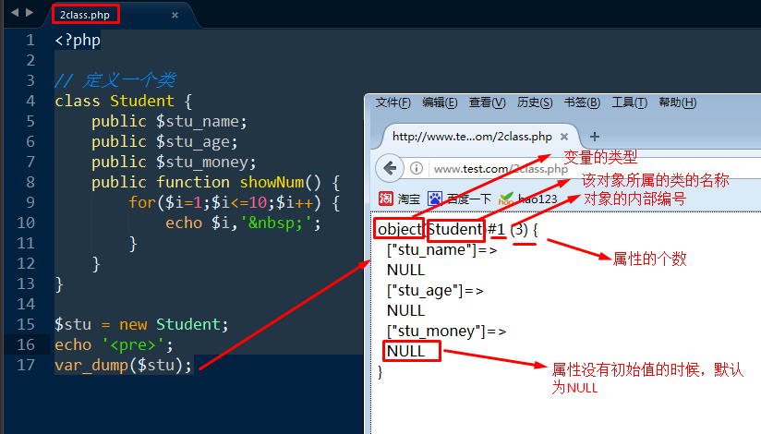

对象如何访问（操作）其中的成员呢？

利用箭头来访问！ ->

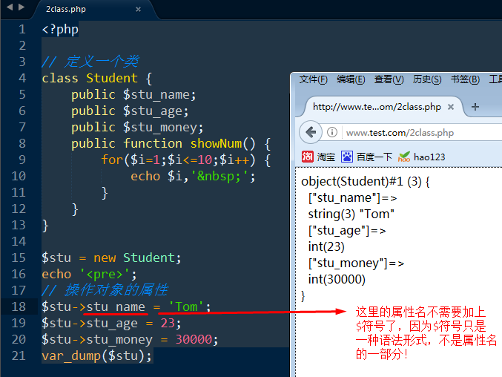

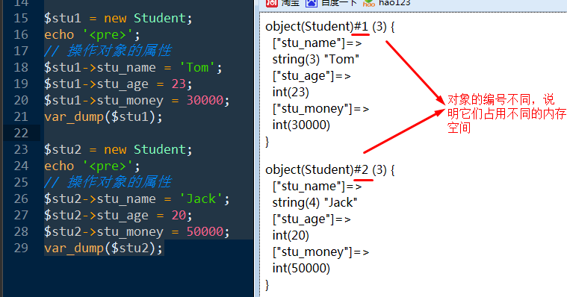

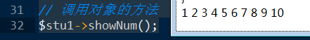

**一个特别强调：**

无论在任何地方（包括类内和类外）访问对象的成员，都应该先找到该对象才行！

# 第3讲 方法中的$this关键字

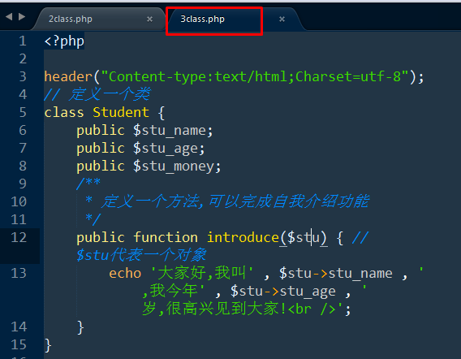

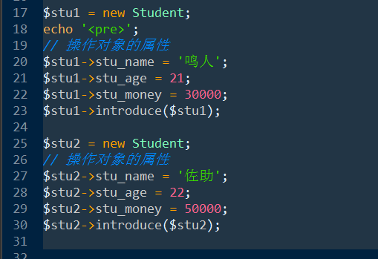

$this是一个“伪对象”，代表当前所属类的“当前对象”！

什么是“当前对象”？

当前谁调用，谁就是“当前对象”！

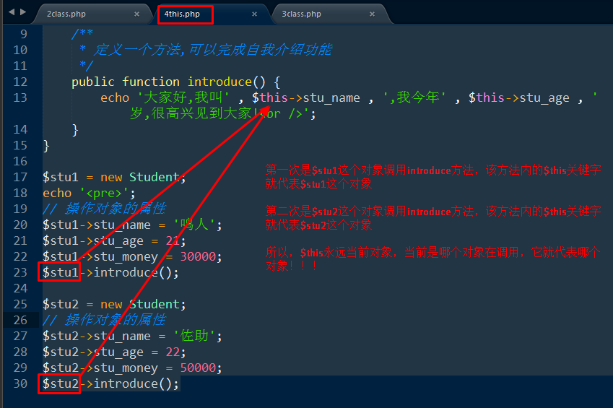

**思考：**为什么在打印一个对象的时候，只打印出了该对象的属性成员！



**再次强调：**属性不能在方法内直接访问，需要先找到其对象才能访问，典型的做法就是在方法内使用$this关键字来代替当前对象！

# 第4讲 使用OOP完成报名过程

## 第一步：找到所有的实体

学生 教师 机构 班级

## 第二步：定义相关的类

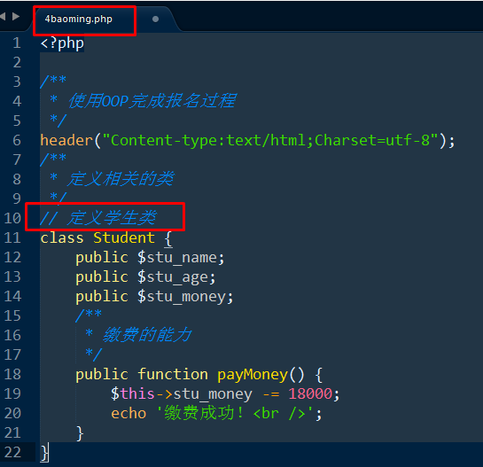

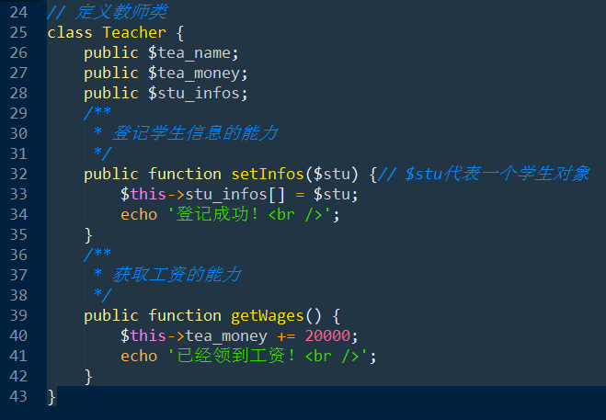

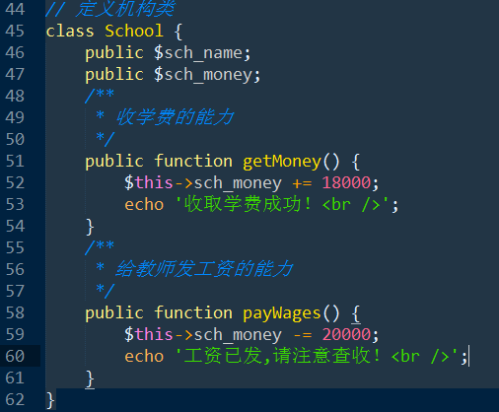

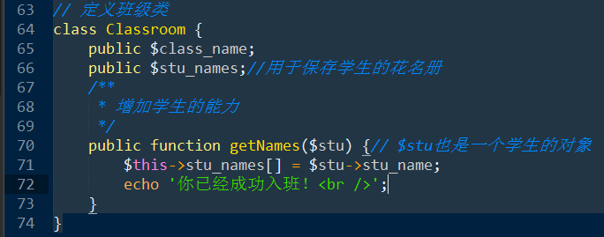

## 第三步：实例化对象并初始化

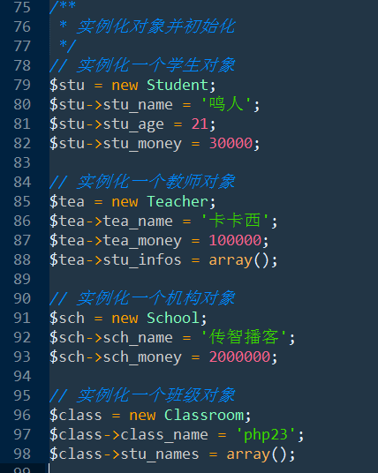

## 第四步：让对象执行相应的功能

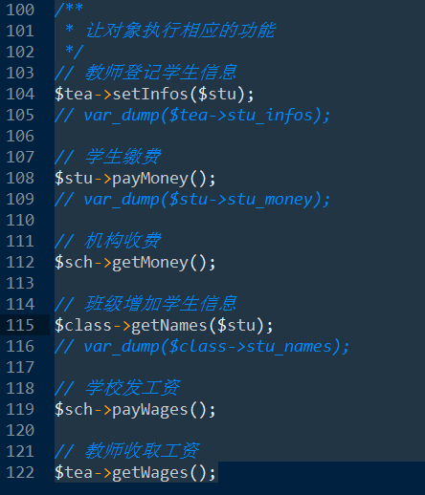

主要是体会面向对象编程的思想和过程！

# 第5讲 构造方法

通常实例化完一个对象之后，都要对该对象的属性进行初始化！

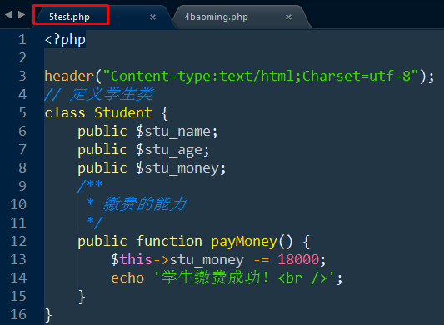

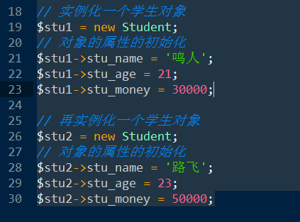

可以建立一个专门用来初始化对象属性的方法，在实例化完一个对象之后，调用这个方法就可以实现所有属性的初始化工作！

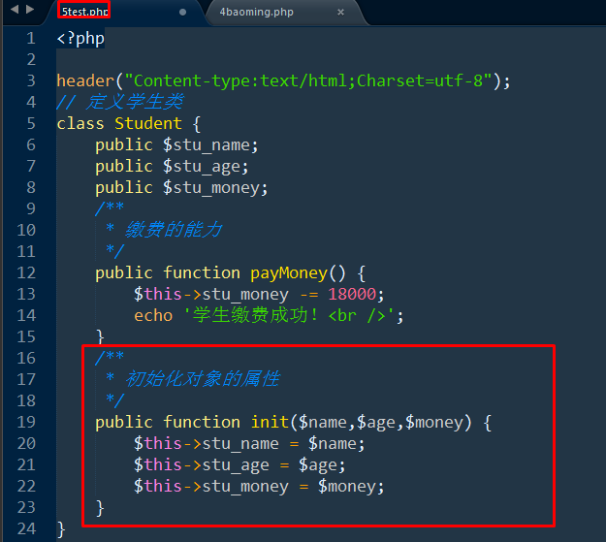

这样一来，对某个对象进行属性的初始化的时候只需要调用这个方法就行了！

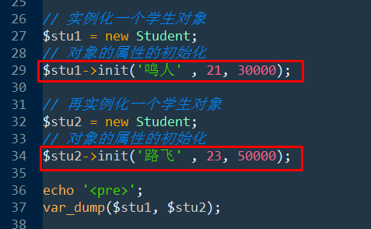

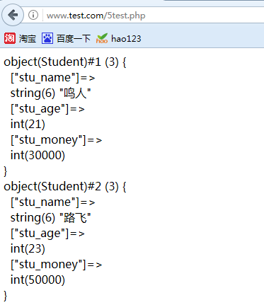

上面的代码可以自动完成对象的属性的初始化工作，但还是不够方便，因为每new一个对象都要手动调用init方法，能不能在new一个对象的同时就完成该对象的初始化的工作呢？

于是，构造方法就横空出世了！

在实例化一个对象的时候，PHP系统会自动的调用一个名字叫作__construct()的方法，我们把这个方法叫作“构造方法”！

所以，此时，我们可以将以前的init改名为__construct就行了！

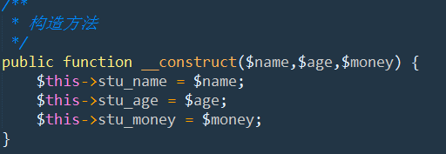

**思考：**

很显然，这里的构造方法也需要传递参数，参数应该如何传递呢？

**回答：**

应该放在类名的后面！

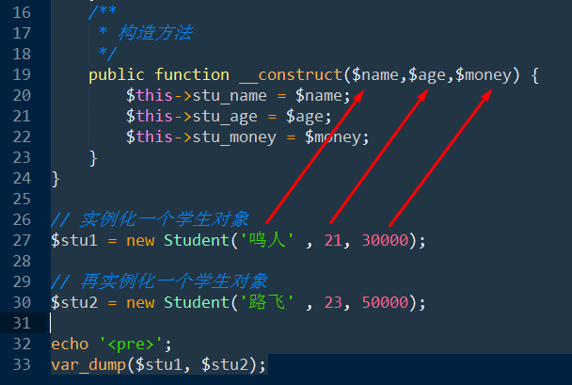

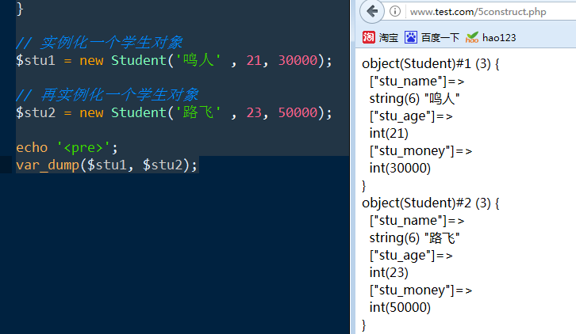

**注意：**在PHP早期的版本中，构造方法有一个比较老的语法，就是使用于类名同名方法作为构造方法！

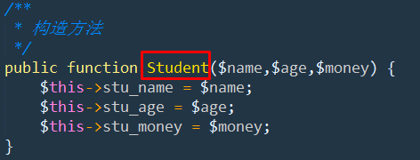

当两个构造方法同时存在的时候，真正起作用的是__construct方法！

还有一个比较兼容的写法：

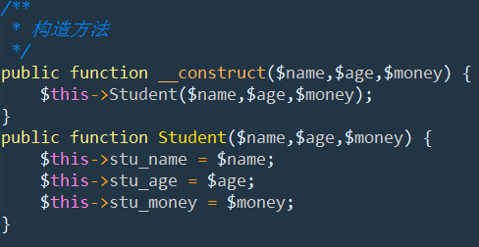

# 第6讲 析构方法

## 概念

与构造方法是一对，构造方法是在一个对象“出生”的时候由系统自动调用的，而析构方法是在一个对象“消失”的时候由系统自动调用的！

析构方法的名字叫__destruct()；注意里面不能有任何的参数！

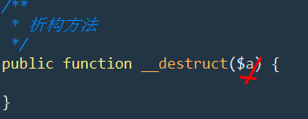

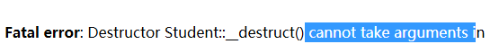

**思考：**

1，析构方法是在对象销毁之前执行的还是在对象销毁之后执行的？

应该是在对象销毁之前调用的，也就是在对象即将消失还未消失的时候调用！

因为析构方法中的$this还可以使用！

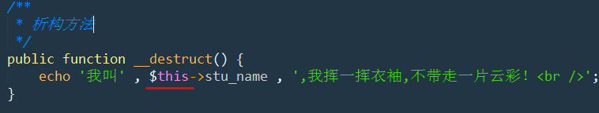

2，对象消失有几种情况？

* 脚本运行结束后，所有的资源自动销毁
* 明确的使用unset来删除一个对象变量的时候
* 改变对象变量的值的时候，该对象也会消失

有一个常见的删除一个对象的方法：$对象变量 = NULL;

## 析构方法的作用

析构方法的作用一般是用来释放该对象所占用的额外的资源，而不是销毁该对象本身！

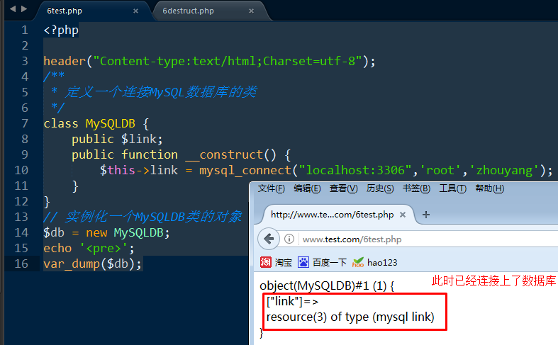

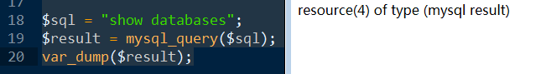

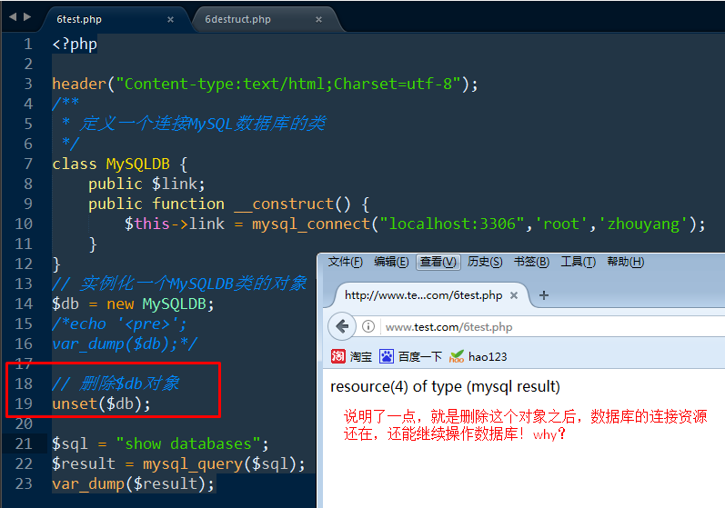

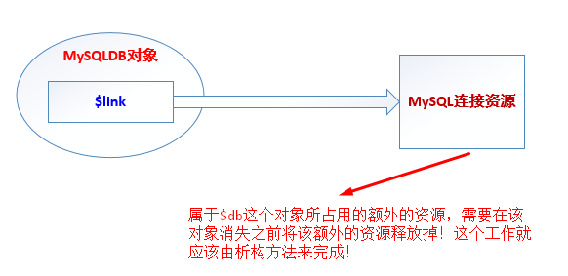

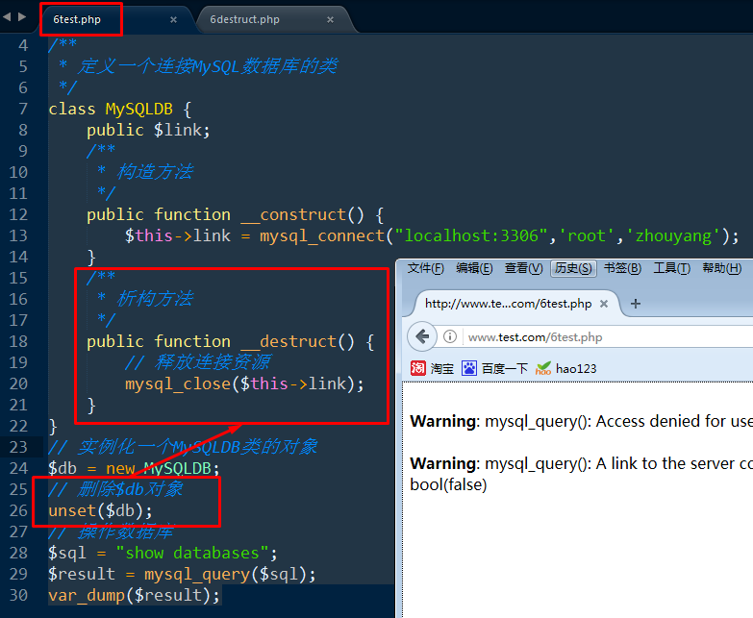

注意：

析构方法通常不太需要额外的定义，只有需要释放某个对象所占用的额外的资源的时候才会定义该方法！

总结一下构造方法和析构方法的特点：

1. 都以__开头！
2. 都是由系统自动调用！但是系统也只是负责调用，不负责属性该方法的代码！
3. 都是在某个特定的情况发生的时候，才由系统自动调用！

同时满足以上三个特点的方法在PHP中还有很多，被叫作“魔术方法”！

# 第7讲 对象的传值与克隆

## 对象的传值

也就是对象间的赋值或复制！

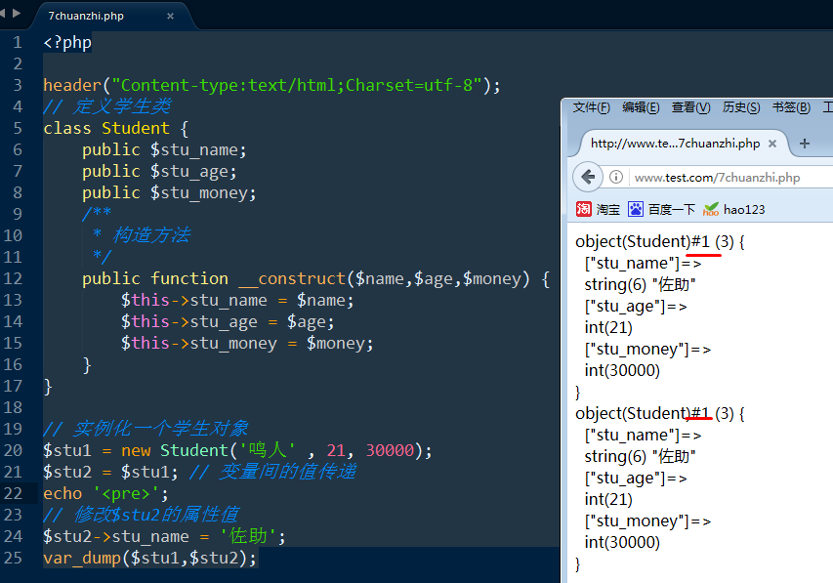

思考：

为什么修改$stu2的属性会影响到$stu1?

因为，对象间的传值，值传递和引用传递的效果是一样的！

因为从结果上看，两个对象的内部编号其实是一样的，对于系统而言，两个变量名指向的其实是相同的对象！

先来看看普通变量之间的值传递：



再来看看对象变量之间的值传递：



再来看看对象变量之间的引用传递：



**总结：**由于对象的变量名并不直接执行该对象的内存空间地址，而是指向了该对象的内部的编号，值传递的时候，复制的其实是这个内部编号，所以就导致了对象间的值传递和引用传递尽管在语法上有所区别，但是在效果上是完全一样的！

也就是说，变量间的赋值（复制），无法开辟一个新的对象空间，有时候，也称之为对象间的“浅复制”！

那么，如何使用一个已有的对象，得到一个全新的对象呢（单独开辟新的内存空间），很显然，对象间的赋值是做不到的，这个时候需要使用对象的克隆！

## 对象的克隆

所谓的克隆，不是通过类的实例化得到新的对象，而是通过一个已有的对象得到一个全新的对象！语法如下：

$新对象名 = **clone** $旧对象名

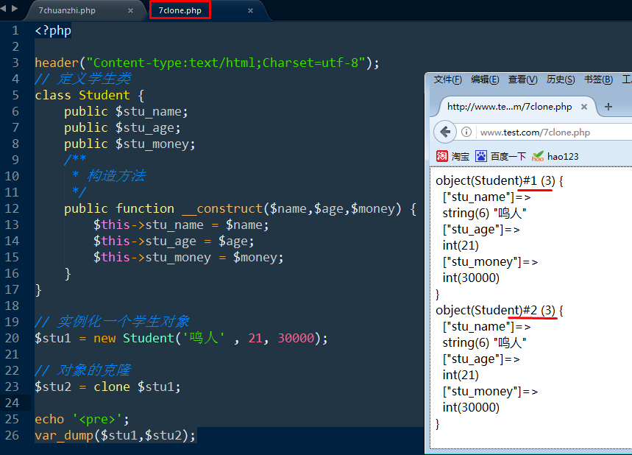

新对象与旧对象之间，具有相同的属性名和属性值，但是占用不同的对象空间（内部编号不一样）！

**思考：**

在克隆一个新对象的时候，会不会执行构造方法？

既然克隆不是实例化，所以不需要执行构造方法！

由于，世界上没有完全相同的对象，所以，很有必须在克隆一个对象的时候对该对象进行一些额外的初始化的工作，这个工作一般就是通过另外一个魔术方法来完成的：

## __clone方法

**触发时机：**是在克隆一个对象的时候，对新对象进行初始化的工作！

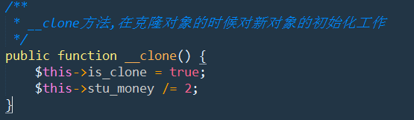

结果如下：

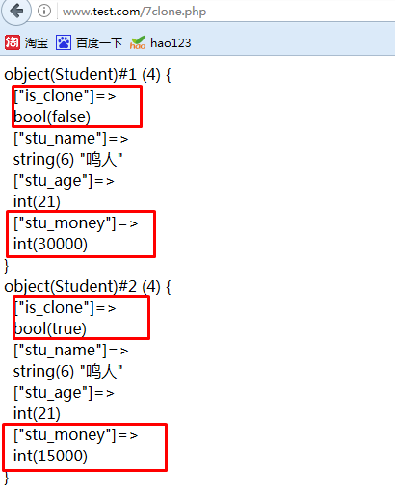

**思考：**

克隆出来的对象还是不是Student类中的一个实例呢？

我们可以利用instanceof运算符来进行判断！

instanceof就是用来判断某个对象是否是某个类的一个实例！

需要两个操作数，前面是一个对象变量，后面是一个类名！返回一个布尔值！

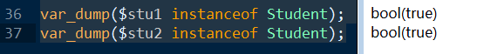

# 第8讲 MySQLDB类初步

利用今天所学习的面向对象的基本语法，设计一个MySQLDB类，该类可以当成一个工具类来完成基础的数据操作：

1. 分析该工具类应该具有哪些属性，并且在实例化的时候可以对这些属性进行初始化
2. 在实例化该工具类的对象的时候，可以完成数据库三步曲（连接数据库、选择默认字符集和选择默认的数据库）
3. 在销毁该对象的时候，释放该对象所占用的额外的数据库连接资源

首先，该文件命名为MySQLDB.class.php

其中MySQLDB是该类的名字，class的意思是该文件里面只有一个类！

以后，我们所有的类文件的名字都统一为：

类名.class.php

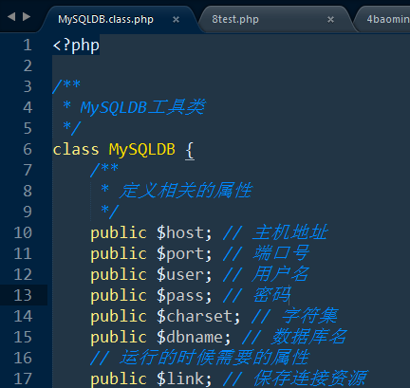

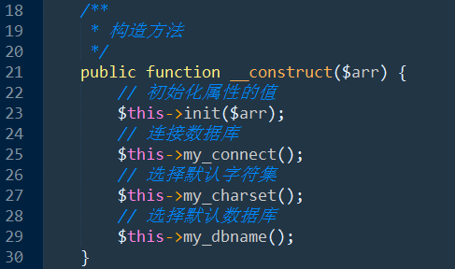

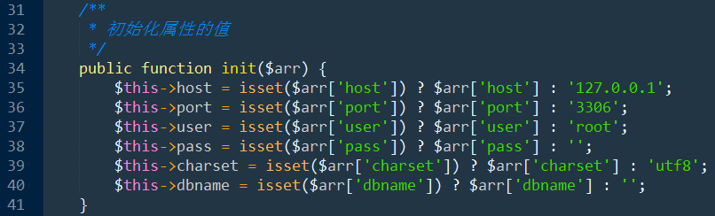

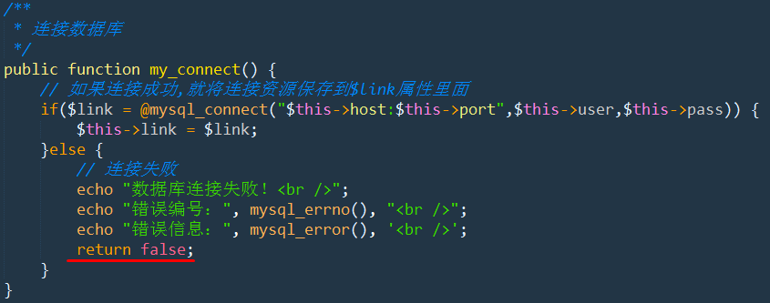

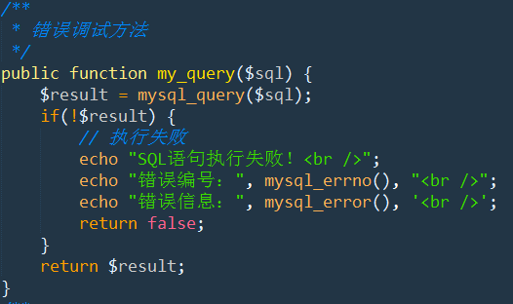

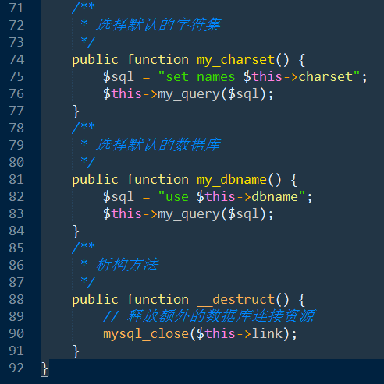

测试该工具类：

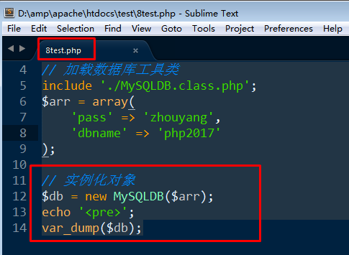

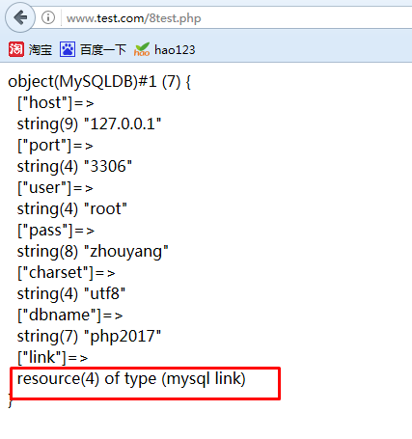

# 昨日回顾

1. 面向对象编程思想简介
   1. 面向过程的编程思想：自顶向下，逐步细化
   2. 面向对象的编程思想：就是在编程的时候尽可能的模拟现实世界
      1. 分析哪些动作是由哪些实体发出的（确定在整个业务逻辑中，需要有哪些实体）
      2. 定义相关的类，类就是实体（对象）的规范
      3. 实例化出相关的对象（实体）
      4. 让实体去完成相关的动作
   3. 从面向过程到面向对象思想的转变
   4. 面向过程和面向对象的比较
2. 面向对象的基本概念
   1. 面向对象的阶段概念：OOA，OOD，OOP
   2. 对象：计算机中的一个对象就是现实世界中的一个实体
   3. 我们是采用属性来保存数据，采用方法来管理数据
   4. 类的概念：类是对对象的一种规范，规范了对象应该具有哪些属性和哪些功能，要想得到对象，必须先有类，关键字：class
   5. 类的实例化：利用类得到对象，关键字：new
   6. 类的成员：属性、方法和类常量
   7. 对象成员的访问符：->
3. 方法中的$this关键字
   1. 是一个伪对象，永远代表当前对象（谁调用这个方法谁就是当前对象）
   2. 类和对象的存储形式：属性由对象来管理，方法由类来管理
4. 案例：使用OOP完成报名过程
5. 构造方法：在实例化一个新对象的时候，由系统自动调用，一般都是利用构造方法来对新对象进行初始化操作，__construct()
6. 析构方法__destruct()，在一个对象即将消失的时候由系统自动调用的，一般都是利用析构方法释放该对象所占用的额外资源
7. 对象的传值与克隆：
   1. 对象的值传递和引用传递效果是完全一样的
   2. 对象的克隆：关键字clone
   3. __clone魔术方法
8. MySQLDB类初步

# 第9讲 静态成员——静态属性

## 概念

所谓的静态成员，总的来说，就是指该成员（属性或方法）不属于某个对象独自占有，而是所有的对象所共享的成员！

既然是属于所有的对象所共享的成员，那么从语法的角度来说就应该由类来进行管理！

所以，我们应该由类来访问或操作静态成员，因为所有的对象都属于某个类！

静态成员的定义很简单，就是在成员的名字的前面加上关键字static！

静态成员包含了静态属性和静态方法！

## 静态属性

### 定义

加上static关键字！

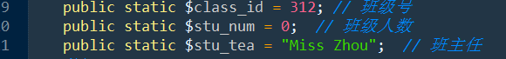

### 静态属性的访问

既然静态属性由类来进行管理，所以也应该由类来进行访问，语法形式为：

**类名::静态属性名**

注意：这里的静态属性名需要加上$符号！主要是和以后我们要学习的类常量相区别！

这里的双冒号也只是一种语法形式！

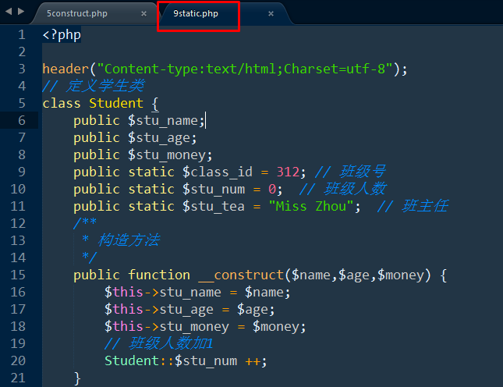

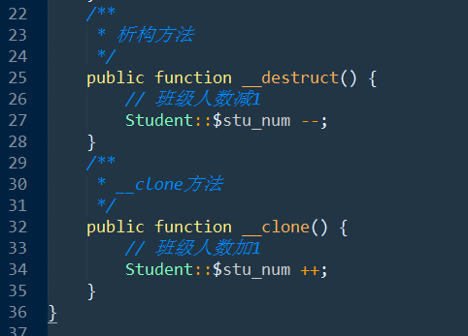

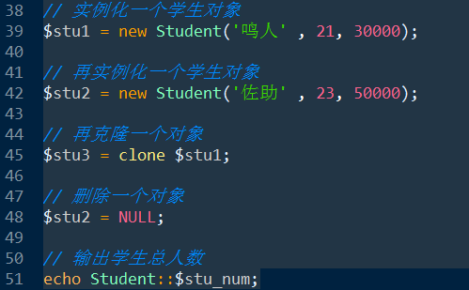

### self关键字

如果是在某一个类的内部，访问静态成员的时候，可以使用关键字self来代替当前的类名！

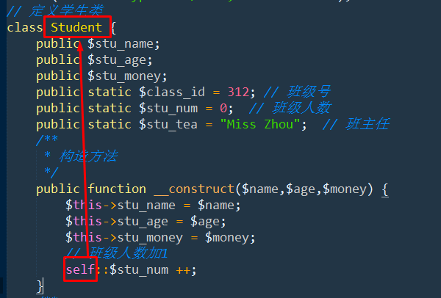

**注意：**

类外不能使用self关键字！

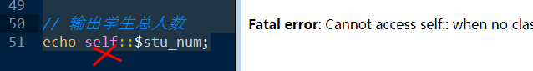

# 第10讲 静态成员——静态方法

## 含义

也是所有的对象所共享的方法，也是由类来进行管理，也是在声明的时候增加static关键字！

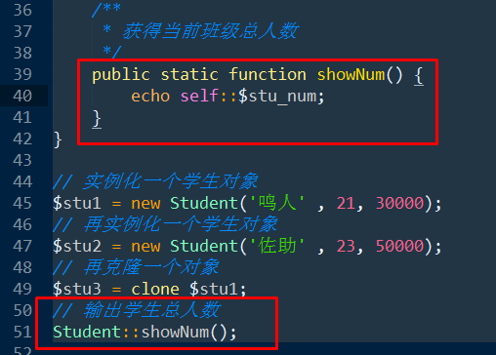

## 静态方法与非静态方法的比较

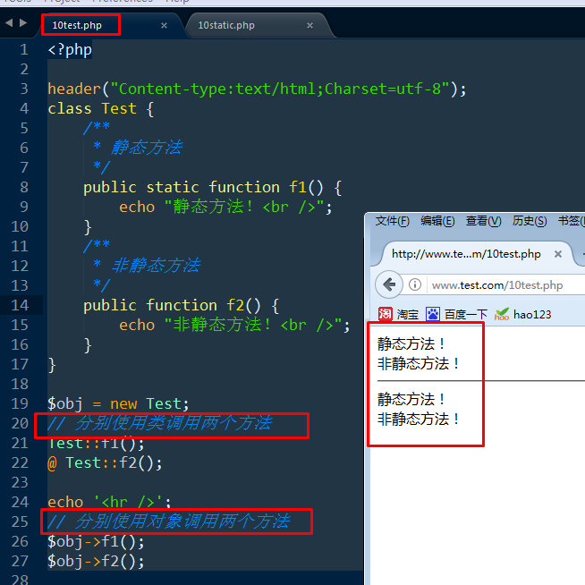

也就是说，无论是静态方法和非静态方法，都可以使用类和对象进行调用！why？



因为静态方法和非静态方法在内存的存储机制其实是一样的！也就导致了二者之间其实并没有太大的本质上的区别！

二者之间主要是逻辑上的区别：

静态方法是指各个对象所共享的方法！

非静态方法是指各个对象独自占用的方法！（尽管只有一份）！

所以，也就导致了二者之间从语法上的角度，二者的区别只有一个：

无论采用什么方式调用静态方法，都不可以使用$this关键字！因为$this本身就体现了各个对象“独自占用”方法的含义！也就是说，如果想使用$this关键字，只能用非静态方法！

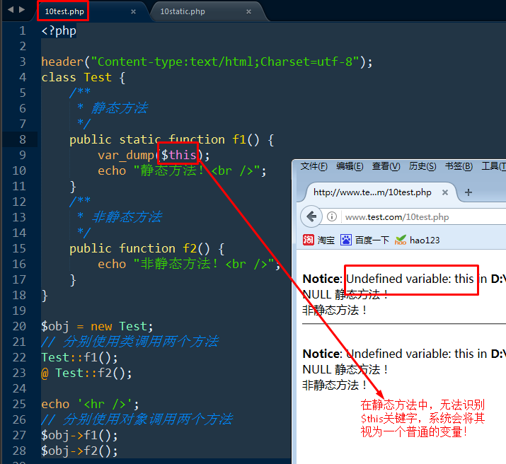

但是，我们以后编程的标准做法只有一个：

那就是类调用静态方法，由对象调用非静态方法！切记！！！

# 第11讲 类常量

## 含义

就是指在一个类中定义的常量，和普通的常量没有什么本质区别，只是类常量首先属于某一个类，也就是说，要想使用类常量，首先应该先找到该常量所属的类才行！体现在语法上，也就是在使用常量的时候前面需要加上一个类名！

## 定义

使用关键字const来定义！

语法形式为：

**const 常量名 = 值;**

注意：定义类常量的时候，前面不需要加任何的访问控制修饰符，因为常量不受访问控制的限制，只要能找到类，就可以在脚本的任何地方使用这个类常量！

## 访问形式

语法形式为：

**类名::常量名**

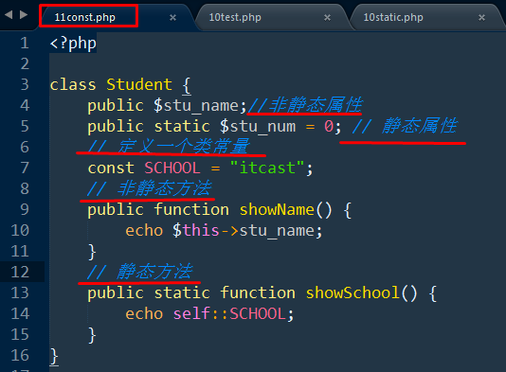

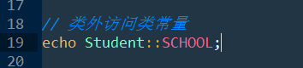

## 类中的所有成员

一共5种：

非静态属性

静态属性

非静态方法

静态方法

类常量

它们在内存中的存储机制如下：



所以，我们打印一个对象的时候，只会打印出该对象的非静态属性：

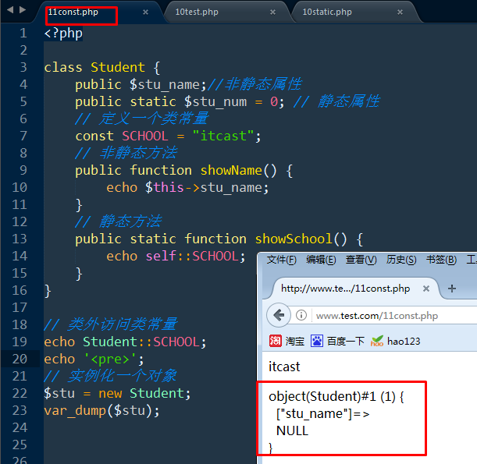

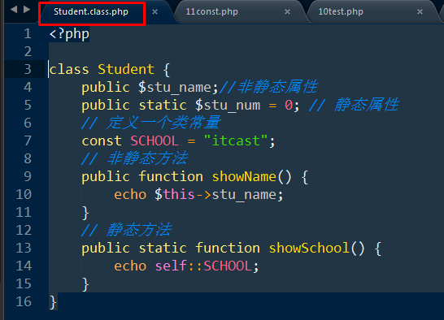

# 第12讲 类文件的自动加载机制

## 引言

如果一个类在多个脚本中都需要使用，可以将一个类的定义代码，单独的封装到一个文件中，这种文件也叫作类文件，在需要的时候，将整个文件载入进来即可！

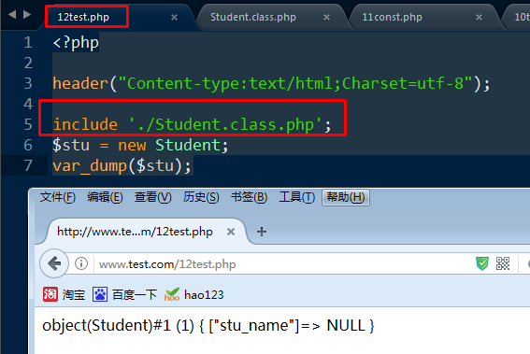

此时，代码相对比较简洁，但是每当需要一个类，都需要手动载入，尤其是多人协作的时候，就比较麻烦！

还有一个办法，就是把所有可能被载入的类文件全部放到一起，比如创建一个list.class.php的文件：

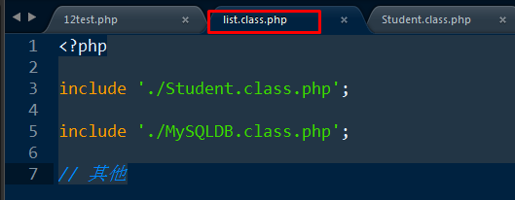

这样做的最大好处就是在一个脚本中只需要载入一个文件就行了，但是也有一个很大的弊端，就是会有很多多余的类也被载入了（当前脚本根本就用不上）

所以，我们的目标是：

1. 不需要一个一个的手动载入
2. 按需载入，需要才载入，不需要就不载入！

## 类文件的自动加载

PHP在执行的时候，如果发现需要一个类（只要是和这个类相关的任何的操作），但此时当前脚本又没有这个类的定义代码，也没有手动加载这个类文件，那么，PHP会自动的调用一个名字叫作__autoload($class_name)函数，调用的时候，会给该函数传递一个参数，该参数就是当前所需要的类的类名！

但是，跟魔术方法一样，系统只负责自动调用这个函数，不负责书写函数的函数体！

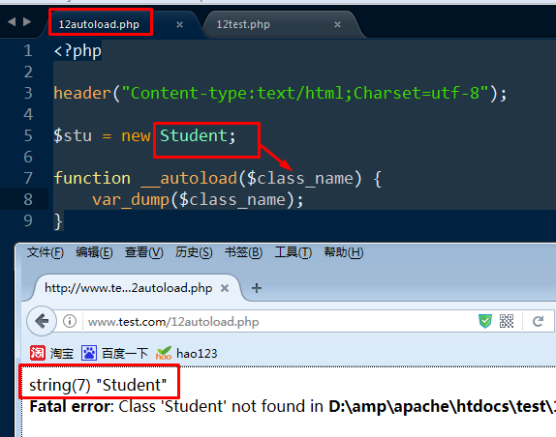

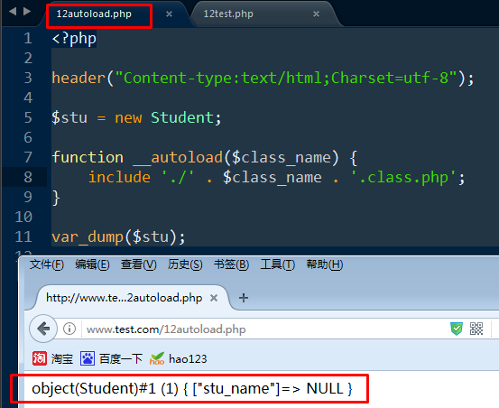

所以，自动加载的主要规则是，类名与类的定义文件一定要有关联，也就是说，我们要确保能够通过类名找到该类的类文件！

## 注册其他的自动加载函数

一般的，系统默认的自动加载函数就是__autoload()，但是随着项目规模的扩大，有可能出现多个自动加载函数，比如加载的文件里面又有自动加载函数！此时就出现了函数重名的问题了！

### 第一步：定义一个可以加载类文件的普通函数

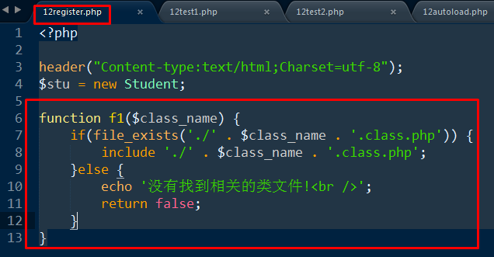

但是，此时系统不会自动的调用f1函数！

### 第二步：将该普通函数注册成自动加载函数

此时，需要使用一个系统函数来完成：

**spl_autoload_register(‘function_name’)**

有一个参数，就是函数的名字！

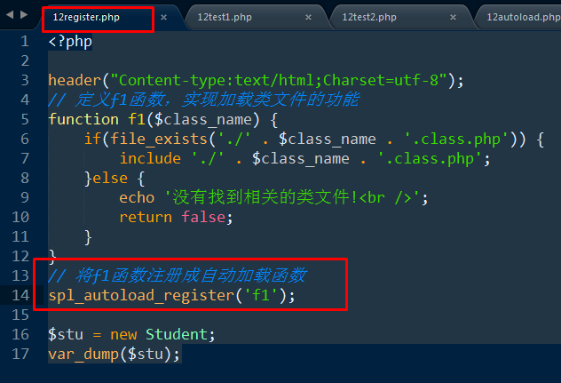

结果如下：

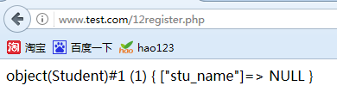

但是，有以下需要注意的几点：

1. 注册一定要发生在需要某个类之前！
2. 可以注册多个自动加载函数，在载入成功之前，会依次的按注册的顺序执行，直到找到为止！

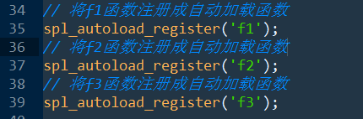

上面，因为通过执行f1函数找到了相关的类文件了，所以就不再执行f2和f3了：

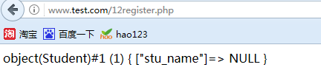

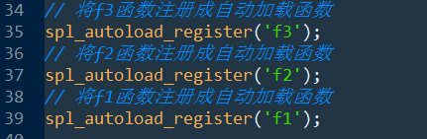

上面的代码中，先执行f3，但是没有找到相关的类文件，所以就继续执行f2，f2依然没有找到，又执行f1，最后才找到：

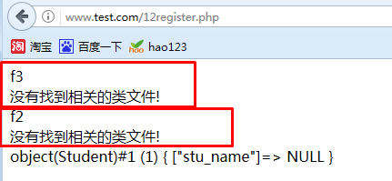

1. 一旦定义了其他的自动加载函数了，以前默认的__autoload函数就失效了！如果想继续生效，需要重新注册！

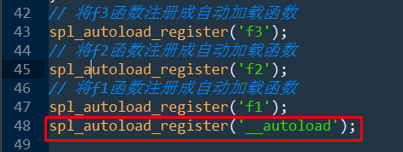

## 面向对象风格的自动加载

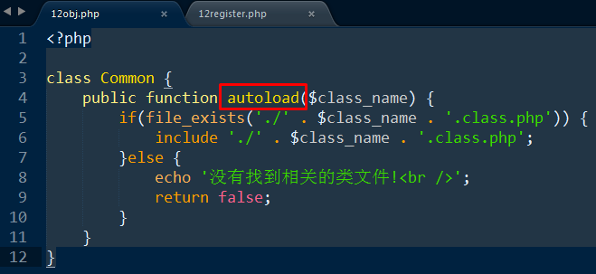

现在，我们需要将上面的autoload方法注册成自动加载方法：

还是使用spl_autoload_register函数，但是，此时的函数的参数应该有所变化：

此时，函数的参数应该是一个索引数组，而且该数组只需要两个元素，第一个元素为对象变量，第二个元素为方法名字！

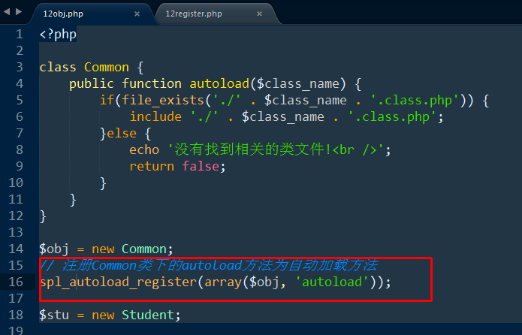

在实际的应用中，我们一般会将自动加载方法定义为静态方法！

此时，注册该静态方法的参数形式为：

array(类名,静态方法名)

此外，注册静态方法的时候，还有一个更加简单的语法形式，参数可以直接写为：

(‘类名::静态方法名’)



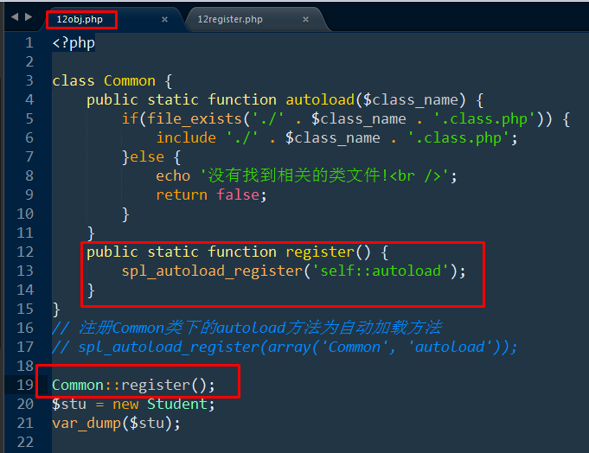

# 第13讲 对象的序列化与反序列化

对象的序列化也叫作对象的串行化！

序列化主要解决数据的持久化存储的问题！

对象也是一种数据类型，既然是数据，就也存在被持久化存储的问题！

## 数据的存储

也就是数据被持久化，一般的，我们可以将数据存放到数据库中或磁盘文件中！

当PHP脚本运行结束之后，所有的资源都会消失，其中自然包括内存中的数据，如果想实现数据的持久化存储，就应该在脚本运行结束之前进行持久化！

以保存在文件中为例：

向文件写入数据：file_put_contents(文件地址,数据内容)

从文件读取数据：file_get_contents(文件地址)

**第一次写数据：**

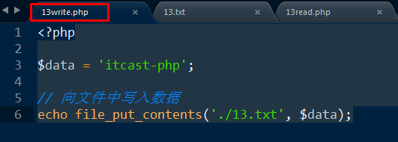

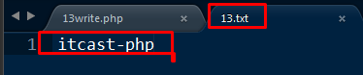

**第一次读数据：**

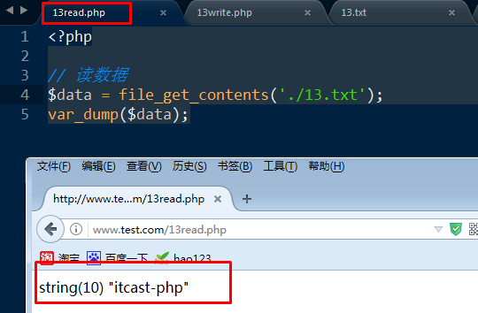

**第二次写数据：**

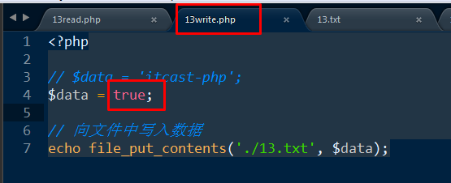

**第二次读数据：**

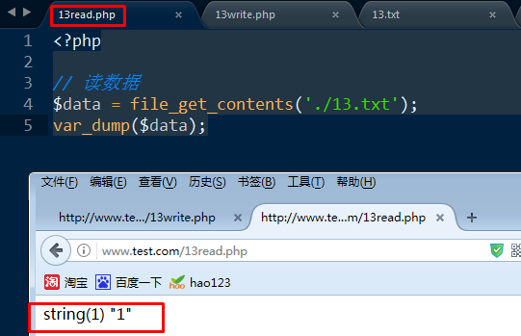

此时，我们就不知道当初文件里到底存储的是什么数据了，也有可能存储的就是一个字符串1！

由于文件内部最终保存的只能是字符串类型，所以，任何数据在写入文件之前都要进行类型的自动转换，也就是说，只要当初保存的数据不是字符串类型，读取的时候都有可能出现问题！

所以，应该在数据转换为字符串的时候，应该同时在文件内记录原始数据的值和类型等其他信息，目的就是在读取数据的时候，能够通过这些额外信息得到原始数据，上面的两个过程，就叫作数据的序列化与反序列化！

## 数据的序列化与反序列化

数据的序列化与反序列化分别是由两个函数来实现的：

serialize()：序列化，将原始数据转换为可以用户保存和传输的字符串数据

unserialize()：反序列化，将被序列化的数据转换为原始数据



在写数据的时候应该先序列化：

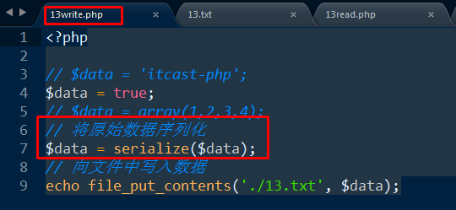

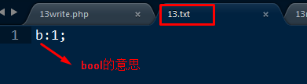

在读数据的时候，应该先反序列化：

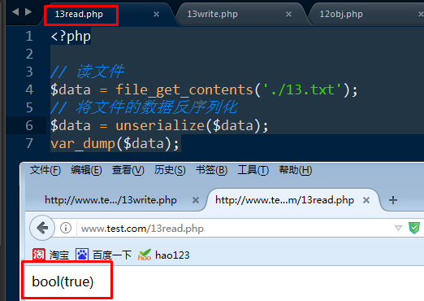

第二次写入数据：

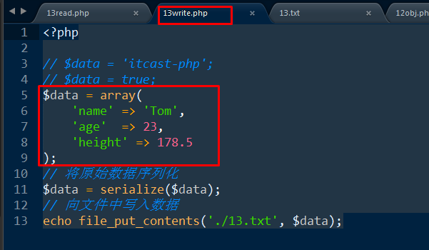

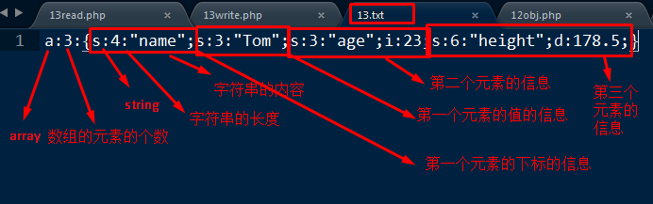

所以，序列化的作用很大，适用于除了资源类型之外的任意类型，当然也包括对象和字符串本身！

**思考：**

为什么序列化操作不适用于资源类型？

因为，序列化的目的是为了实现持久化存储，但是资源类型数据都属于外部数据，而外部数据的环境随时在发生改变！

## 对象的序列化与反序列化

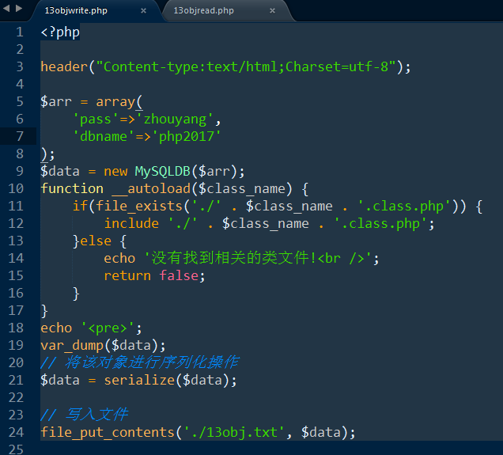

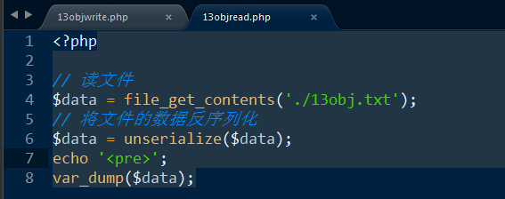

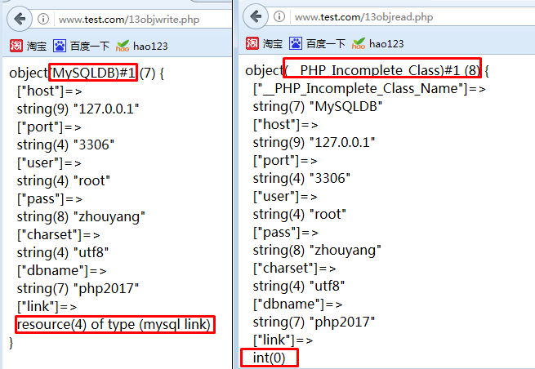

先来解决第一个问题：

为什么反序列化之后类名变成了__PHP_Incomplete_Class，是一个系统预定义的类！

因为在反序列化一个对象的时候，同样的需要先找到该对象所属的类，如果找不到，就被反序列化成了系统预定义的类__PHP_Incomplete_Class！

**解决方案：**

在读取对象的脚本中引入相关的类文件就行了：

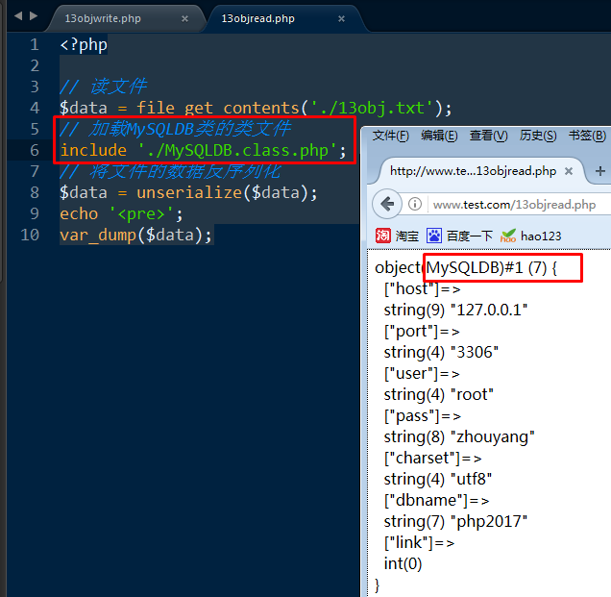

当然，也可以使用自动加载：

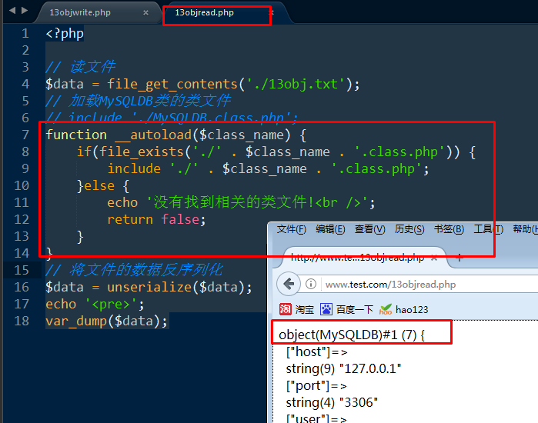

再来解决第二个问题：

原来的link属性（原始保存的是数据库的连接资源）经过反序列化之后变成了int(0)！

先来分析一下这种现象的原因：

因为资源型数据不能被序列化！

**解决方案：**

一般来说，对象的所有的属性都要被序列化，但是，在某些类中，一定存在不需要被序列化的数据，比如前面的资源型数据（序列化为0毫无意义），应该将不需要被序列化的属性给人为的去掉！这个过程是由一个魔术方法来完成的：

### __sleep()

**触发时机：**在序列化一个对象的时候自动由系统调用！

该方法用于规定哪些数据应该被序列化，实现的方式为：

返回一个索引数组，数组内的元素为需要被序列化的属性名的集合！

所以，我们需要继续完善MySQLDB.class.php：

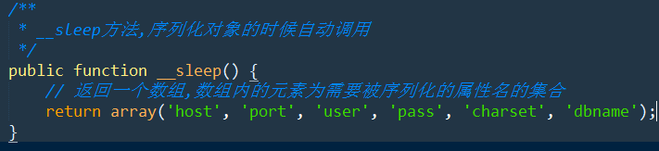

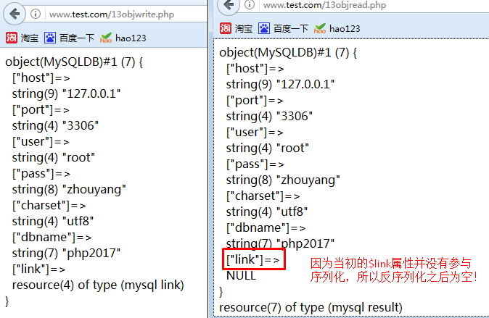

但是，此时，如果想操作数据库，一样需要手动连接！

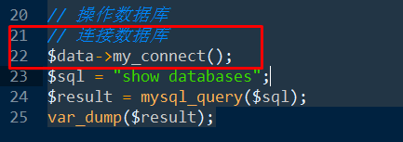

如何在反序列化的时候自动完成相关的初始化操作呢？比如数据库连接三步曲！

此时，我们需要定义另外一个魔术方法：

### __wakeup()

**触发时机：**在反序列化一个对象的时候由系统自动调用！

主要负责在反序列化一个对象的时候，对该对象所进行的一些初始化操作！

所以，我们需要继续完善MySQLDB.class.php：

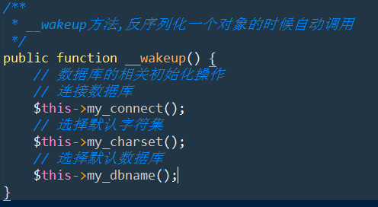

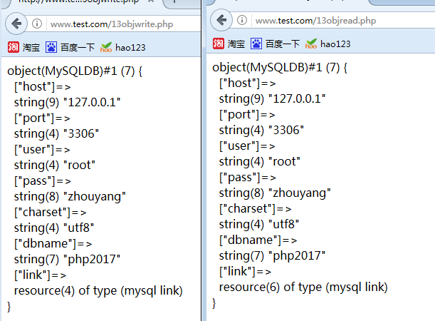

# 第14讲 类的继承

面向对象有三大特性：继承性、多态性、封装性！

## 基本理念

类是用来描述现实世界中同一组事务的共有特性的抽象模型，但是类也是由上下级或范围之分的，比如：

生物------动物-----哺乳动物----灵长型动物-----人类----黄种人

从哲学上说，就是共性与个性之间的关系，比如：白马和马！

所以，我们在OOP代码中，也一样要体现出类与类之间的共性与个性关系，我们就是通过类的继承来体现的！

简单来说，如果一个类A使用了另一个类B的成员，我们就可以说A类继承了B类，同时也体现了OOP中的代码重用的特性！

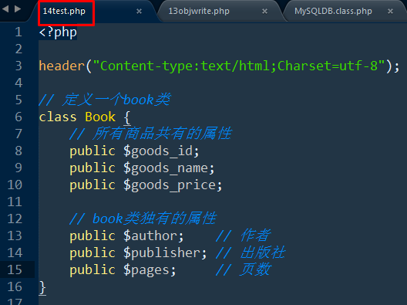

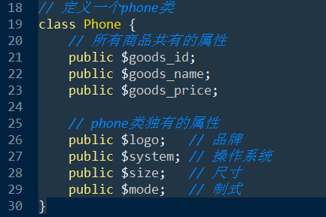

**伟大的程序员都懒！**

所有的程序员都应该在两个字上下功夫：简、易

改造思想：

将以上两个类相同的属性放到一个单独的类中，然后其他的类继承它就行了！

继承关键字：extends

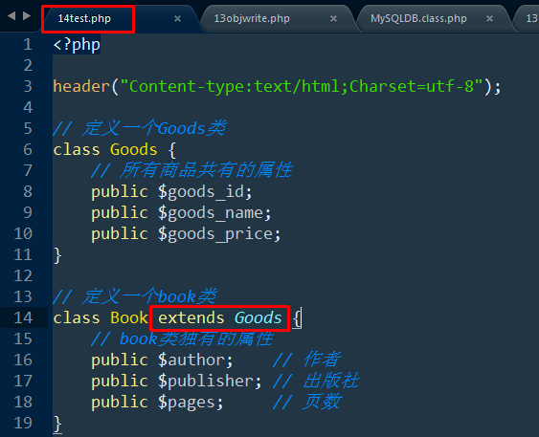

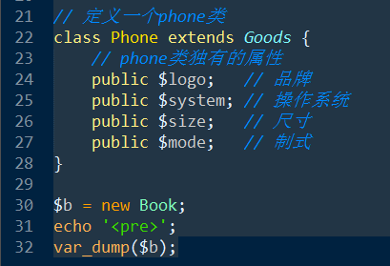

此时，Book类和Phone类就拥有了Goods类所定义的所有的成员信息！这里的成员信息就包含了属性和方法！

思考：

此时，上面的$b是不是Goods类实例化出来的对象呢？

回答：是！

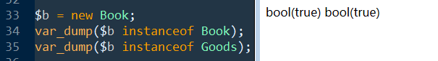

## 几个概念

**继承：**一个类从另一个已有的类获得其成员的相关特性，就叫作继承！

**派生：**从一个已有的类产生一个新的类，称为派生！

很显然，继承和派生其实就是从不同的方向来描述的相同的概念而已，本质上是一样的！

比如：B类继承自A类，反过来说就是A类派生出了B类！

**父类：**也叫作基类，就是指已有被继承的类！

**子类：**也叫作派生类或扩展类

**扩展：**在子类中增加一些自己特有的特性，就叫作扩展，没有扩展，继承也就没有意义了！

**单继承：**一个类只能继承自一个其他的类，不能继承多个类，单继承也是大多数面向对象语言的特性！（C++支持多继承）

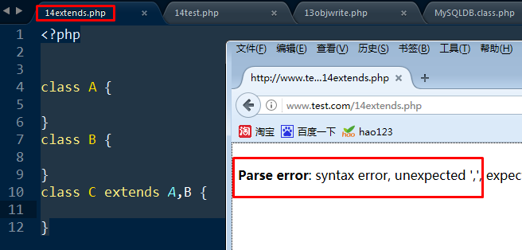

但是支持以下的语法：

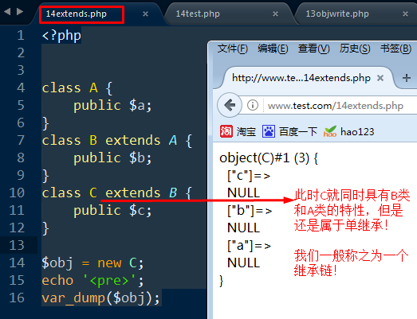

## 继承的本质

继承的本质，不是把父类的代码直接复制到子类的内部，而是通过继承链条，找到相应的成员而已！



# 第15讲 override重写

## 概念

重写也叫作覆盖，就是当子类成员与父类成员名字相同的时候，从父类继承下来的成员会重新定义！

此时，通过子类实例化出来的对象访问相关成员的时候，真正其作用的是子类中定义的成员！

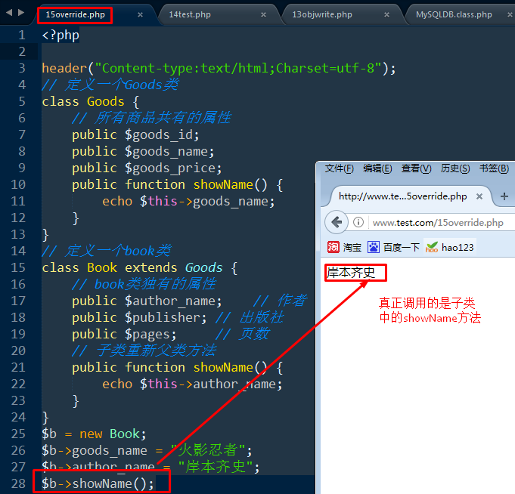

**思考：**

此时父类中的showName方法还在不在？

还在，只不过是在其子类中找不到了！

## 重写的本质

重写机制其实还是由其继承链条决定的：



一般来说，在真实的项目中，我们应该通过修改方法名的方式来避免重写！

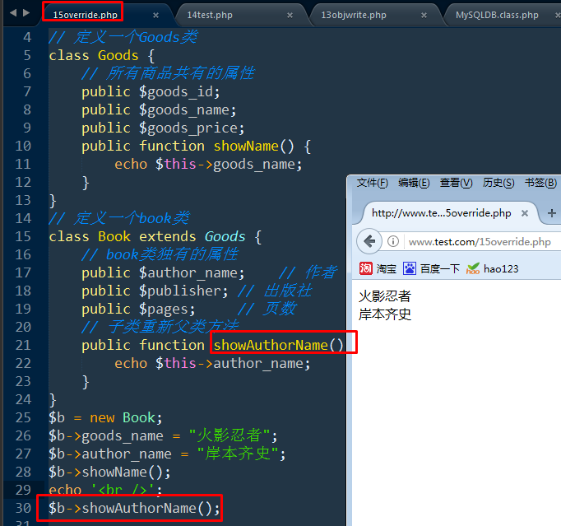

但是，有些方法的重写不可避免！比如前面学习的所有的魔术方法！这些方法的重写不可避免！

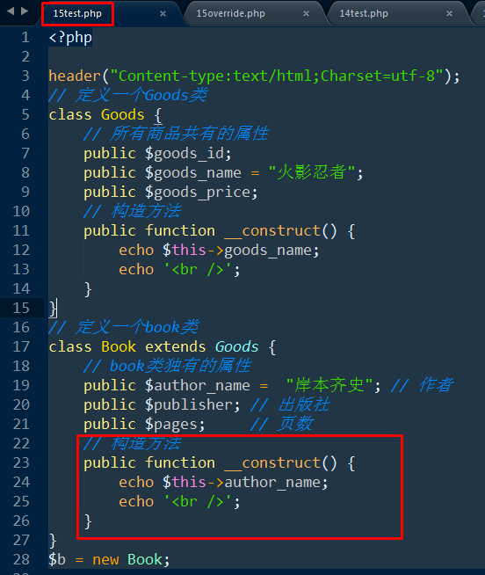

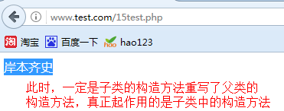

但是，如果我们现在认为，父类中的构造方法，也比较有意义，同样需要执行，怎么办？

此时，我们只能在子类的构造方法中显式的调用其父类的构造方法！

语法形式为：

父类名::父类的构造方法

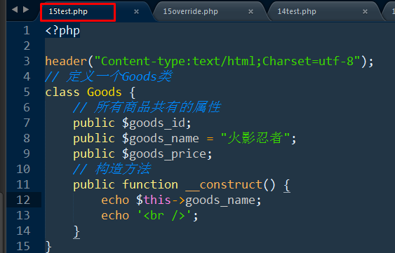

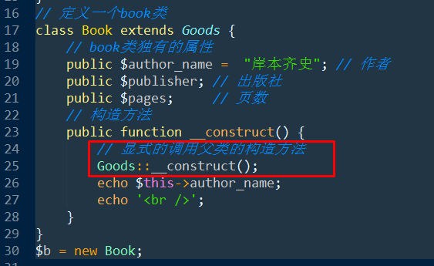

运行结果为：

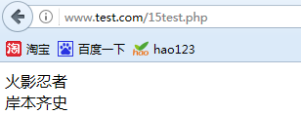

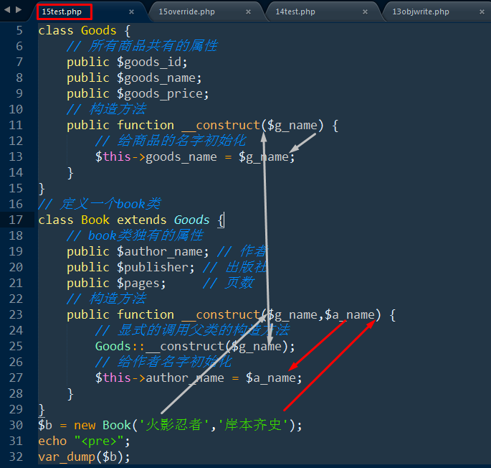

## 几点注意

1，上面的显式的调用父类的方法，不仅仅适用于构造方法，当所有在子类中重写父类方法的时候，都可以显式的调用父类的同名方法：

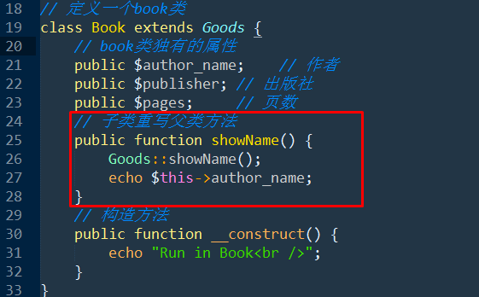

2，在实际的运用中，可以使用parent关键字来代替父类名！

parent关键字

相对于self代表的是“当前自己类”，parent代表的是其父类！

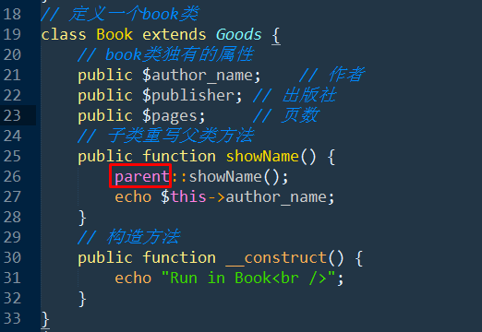

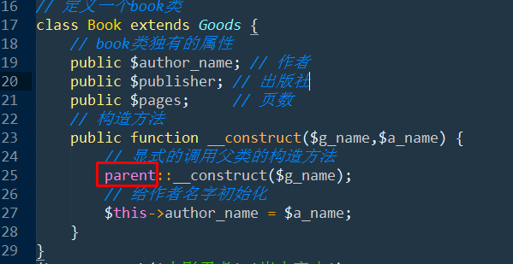

3，当子类重写父类的方法的时候，方法的参数形式（个数）必须与父类保持一致（构造方法除外）

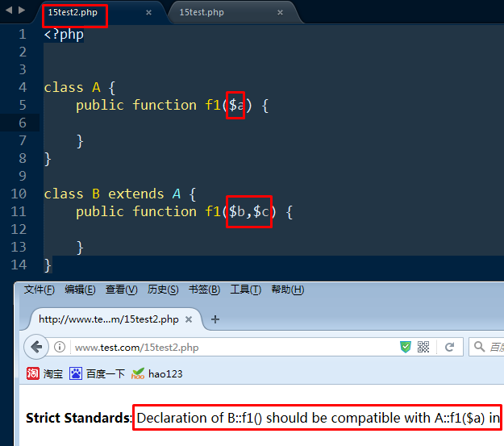

# 昨日回顾

1. 静态成员
   1. 概念：该成员不属于某个对象独自占有，而是所有的对象所共享的成员
   2. 关键字：static
   3. 静态属性
      1. 定义方法：在属性名的前面加上static关键字
      2. 访问方法：类名::静态属性名，其中静态属性名需要加上$符号，主要是为了和类常量相区分
   4. self关键字：代表当前类本身，只能在类内使用
   5. 静态方法
      1. 定义方法：在方法名的前面加上static关键字
      2. 访问方法：类名::静态方法名()
      3. 可以使用类来访问静态方法和非静态方法，也可以使用对象来访问静态方法和非静态方法，因为静态方法和非静态方法在内存中的存储机制是一样的，所以导致了二者之间并没有什么本质的区别
      4. 静态方法和非静态方法主要是逻辑上的区别，静态方法是所有对象所共享的方法，而非静态方法是各个对象独自占用的方法（尽管只有一份），所以就导致了二者之间的区别在语法上只有一个，那就是静态方法中不能使用$this关键字！
2. 类常量
   1. 含义：就是在一个类中定义的常量，和普通的常量其实也没有什么本质的区别
   2. 定义方式：const 常量名 = 值;
   3. 调用方式：类名::常量名
   4. 类的5个成员在内存中的存储机制
3. 类的自动加载
   1. 自动加载的含义
   2. 系统默认的自动加载函数__autoload
   3. 注册自己的自动加载函数
      1. 第一步：定义一个普通函数，可以实现类文件的加载功能
      2. 第二步：将这个普通函数注册成类文件的自动加载函数，使用spl_autoload_register函数来完成，它的参数就是那个普通函数的名字
      3. 几点注意
   4. 面向对象风格自动加载方法
4. 对象的序列化与反序列化
   1. 数据的序列化与反序列化
   2. 序列化函数：serialize，反序列化函数：unserialize
   3. 对象在序列化的时候应该指定需要被序列化的属性，通过魔术方法__sleep来实现
   4. 对象在反序列化的时候，应该进行相关的对象的初始化的工作，通过魔术方法__wakeup来实现的
5. 类的继承
   1. 含义
   2. 关键字：extends
   3. 几个基本概念
   4. 属性和方法都可以被继承
   5. 继承的本质不是将父类的代码复制到子类，而是通过继承链条找到相应的父类成员而已
6. 重写override
   1. 也叫覆盖，意义是指当子类的成员名和父类的成员名同名的时候，真正其作用的是子类的成员
   2. 重写的本质还是由继承链条决定的
   3. 当重写不可避免的时候，可以在子类中显式的调用父类的同名方法，方式为：父类名::父类同名方法名，其中父类名又可以使用parent关键字来代替！

# 第16讲 访问控制修饰符

## 概念

所谓的访问控制修饰符，主要作用是控制类的成员（属性和方法，不包括类常量），在哪些地方可以被访问，在哪些地方不可以被访问的一种机制！

## 分类

在PHP中，一共有三个访问范围的概念：

**当前类内：**当前代码所在的类内

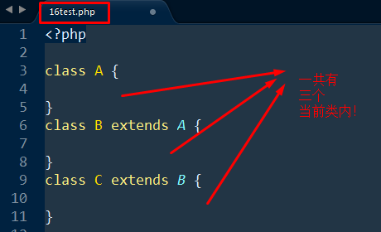

**继承链类内：**是指所有在一个继承链上的类内，并且对于继承链上的任意一个类，它们的访问范围都是一样的！

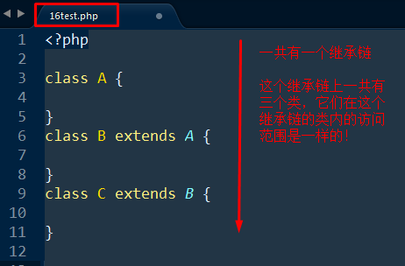

**类外：**除了类内，都是类外

所以，访问控制修饰符也一共有三个：

**public：**公共的，当前类内，继承链类内和类外都可以被访问到！

**protected：**受保护的，当前类内和继承链类内可以被访问到，但是类外不能访问

**private：**私有的，只有当前类内可以被访问到

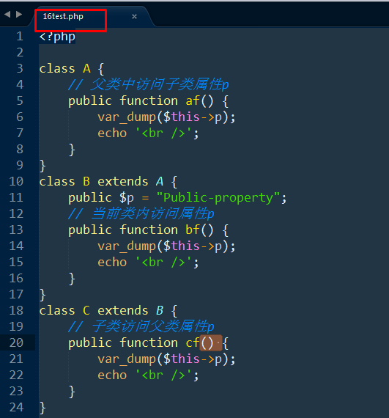

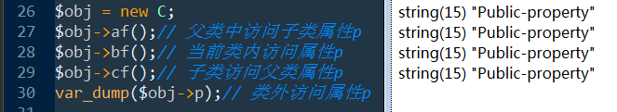

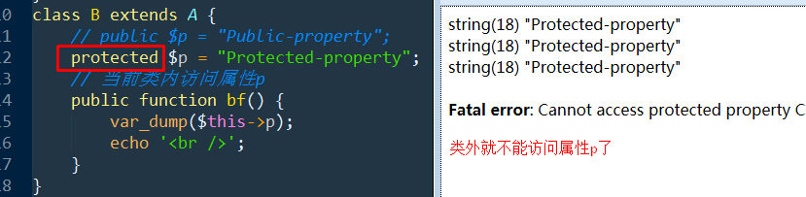

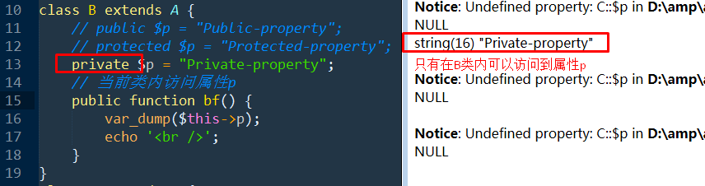

**思考：**如何选择访问控制修饰符？

## 面向对象的封装性

所谓的封装性，就是体现了以下的基本原则：

尽量隐藏类的内部实现，仅仅公开一些操作接口，接口就是对象对外部公开的操作单元！

所以，体现在代码上：

类中几乎所有的成员都是私有的或是受保护的，仅仅存在一些公开的方法，供外部用户使用！而且封装性有时候从安全或逻辑的角度来说也是很有必要的！

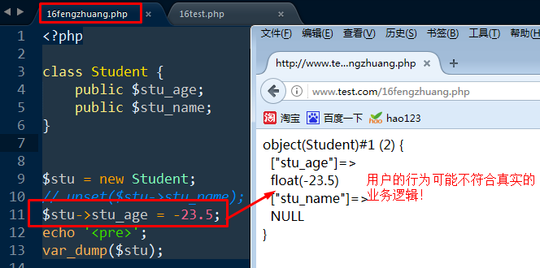

改造方案：

将属性修改为private，然后提供可以操作属性的公共的方法！

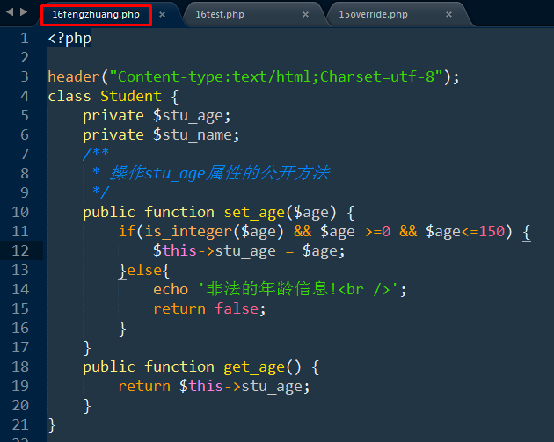

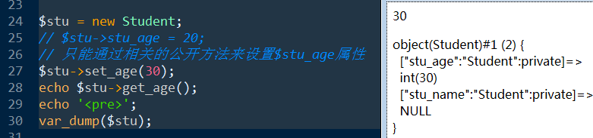

## 几点注意

1. 当子类重写父类成员的时候，子类的访问控制修饰符不能低于父类的访问控制修饰的访问范围

也就是说：

父类：public 子类：只能是public

父类：protected 子类：可以是public也可以是protected

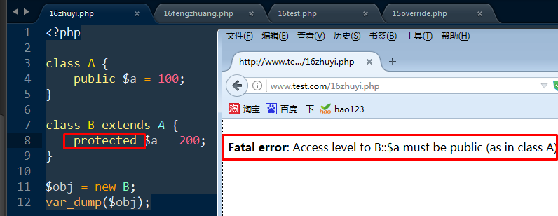

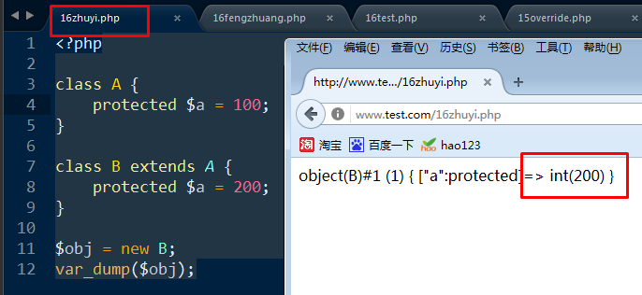

1. 私有成员不能被重写，只能被继承，但是继承过来后又不能使用！

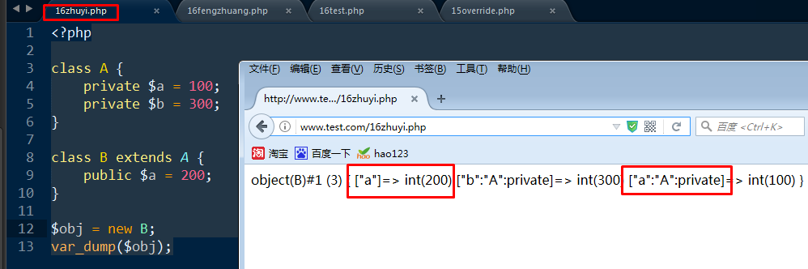

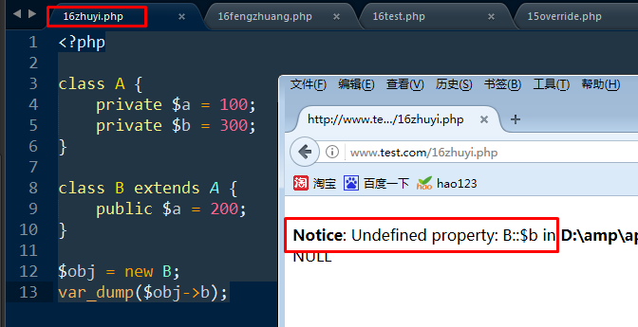

# 第17讲 提高MySQLDB类的封装性和功能

## 提高MySQLDB类的封装性

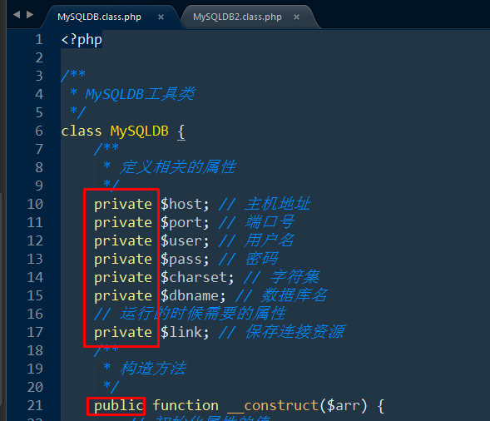

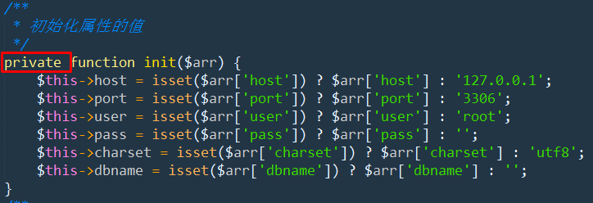

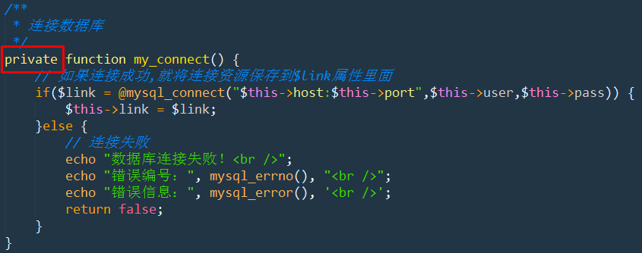

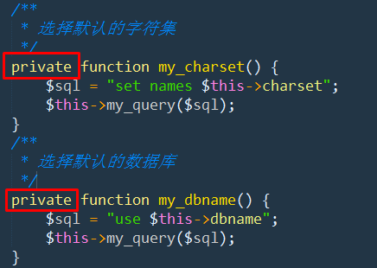

## 提高MySQLDB类的功能

也就是增加三个公共方法：fetchAll，fetchRow，fetchColumn

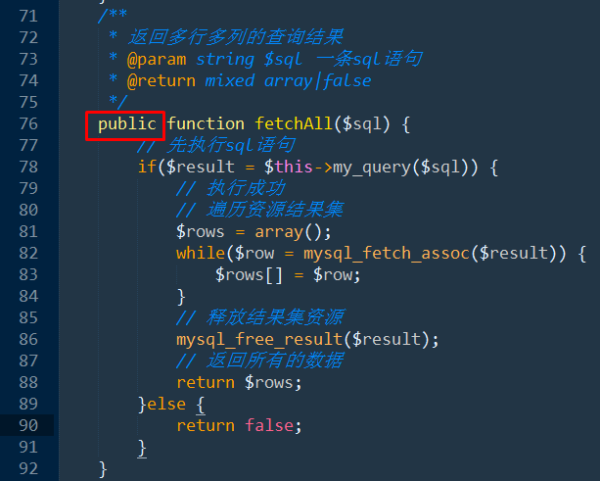

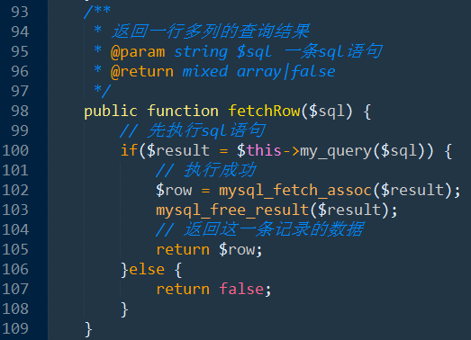

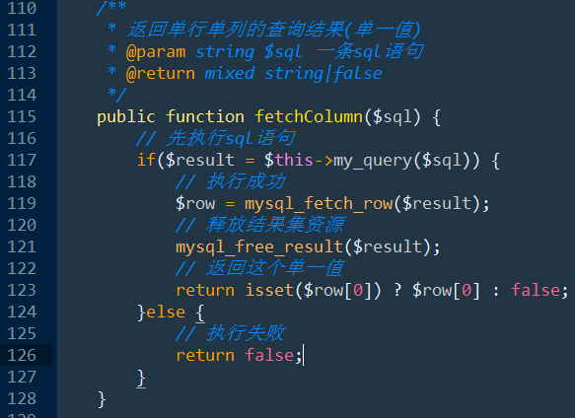

测试：

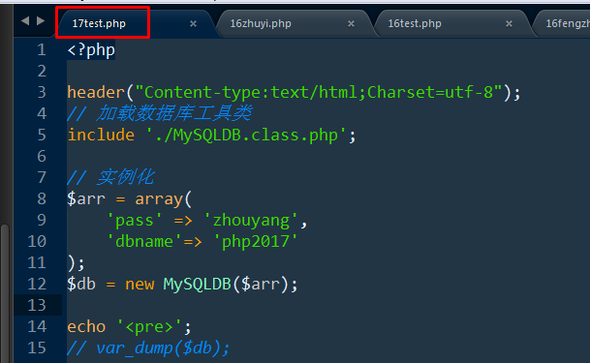

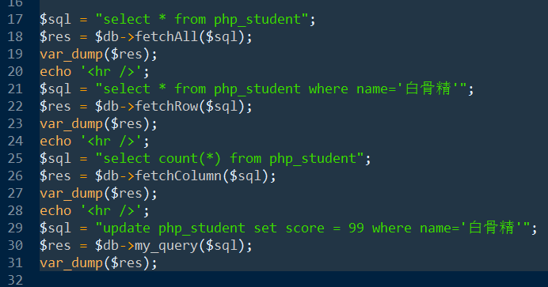

# 第18讲 final最终类和最终方法

类的两个功能：

实例化对象、被其他的类所继承

产生了两个“极端”：

final类：最终类，不能被继承，只能实例化对象的类！

abstract类：抽象类，只能被继承，不能实例化对象的类！

## final类的意义

如果从某个业务逻辑上看，某个类应该是最终的类别，不应该被继承了，此时我们就应该使用final关键字将这个类定义成“最终类”！

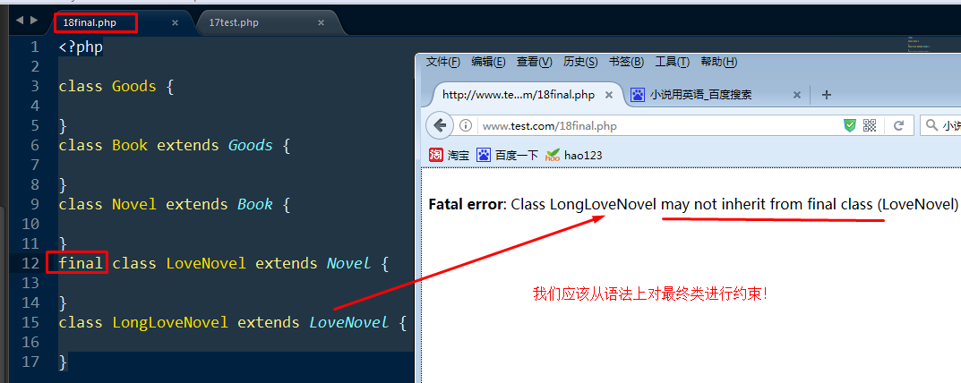

所以，final其实就是实际开发过程中的一种规范！

另外，final关键字还可以用在定义方法的时候！

## 最终方法final method

就是在一个方法名的前面加上final关键字！此时，该方法就是最终方法！

**意义是：**当该类被继承的时候，该最终方法不能被重写！

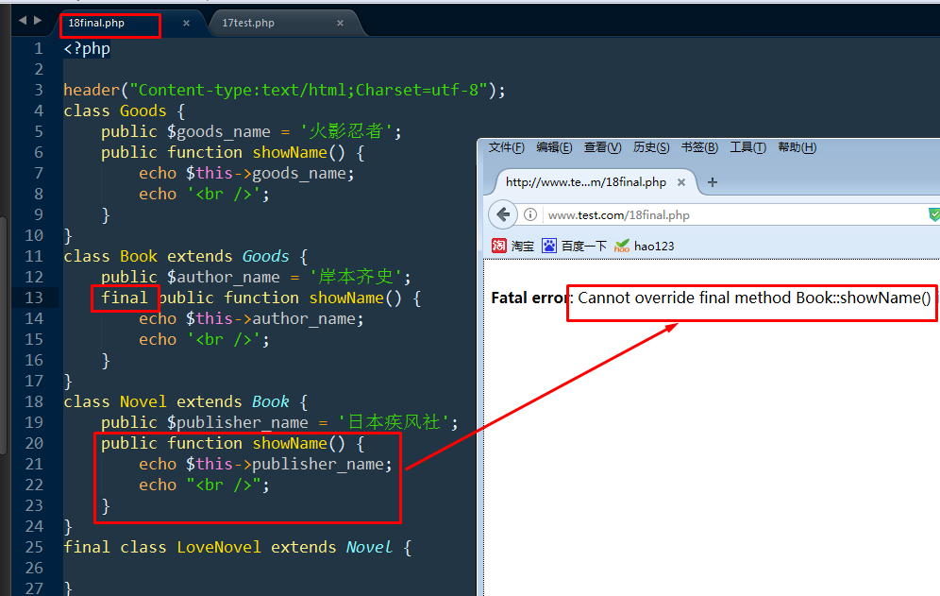

**注意：**

当一个类可以被继承的时候，最终方法才有意义，最终类里面的最终方法是毫无意义的！

# 第19讲 abstract抽象类

只能被其他类所继承，不能实例化对象的类，就叫作抽象类！

**思考：**

为什么要有抽象类？

因为现实世界中，确实有很多的类很抽象！或者很难实例化！

比如：

动物类：类别太大，范围太大！所以，动物类就比较抽象！

妖魔鬼怪类：概念太模糊，也很抽象！

但是，这些大的或模糊的类别往往又可以分成很多小类别， 而这些小类别往往又有很多相似的动作，比如：

动物都要移动！都要实现移动这个方法move，但是不同类别的动物实现这个方法的方法又各有不同，比如：

人类：走、跑、游等

鸟：飞、走、跳

蛇：爬

那么，我们如何定义一个抽象类呢？我们可以在类中规定一些其子类必须要完成的动作（方法），但是不去完善方法体，这种方法就叫作抽象方法！所谓的抽象类，就是包含了抽象方法的类！

## 抽象类的声明

通过关键字abstract来声明一个类为抽象类，此时，该抽象类中应该具有抽象方法！

但是，抽象类中一样可以有其他的普通的成员！

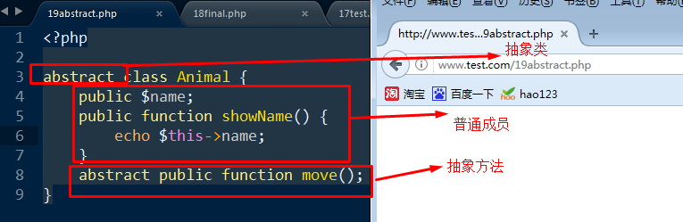

此时，由于抽象类中包含了抽象方法，而抽象方法从逻辑上来说就是不完整的方法，所以，抽象类也就是不完整的类！

所以，抽象类不能实例化对象，只能被其他的类所继承！

而此时，继承它的子类也只有两种选择：

要么就完善父类中的所有的抽象方法！要么就只能继续做抽象类，等待其更下一级的子类去完成！

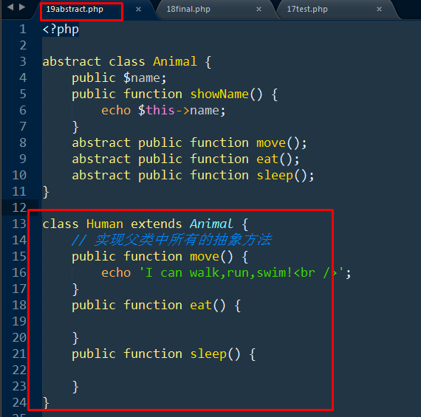

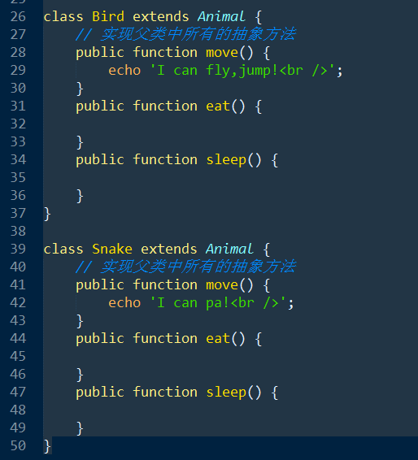

也就是说，上面的三个子类分别完善了抽象类的三个抽象方法！但是完善的方式各不相同！

这也正是面向对象的三大特性之一多态性的体现！

多态------相同的方法，多种实现的形态！

## 抽象类的作用

1. 可以完成普通的继承，一样的可以为其他的类提供公共代码！
2. 用于规定子类中必须出现的方法成员，用于规范子类的方法结构，有时候为了保证完成一系列功能相似的多种操作类的时候，我们可以要求这些操作类都继承自同一个抽象类！

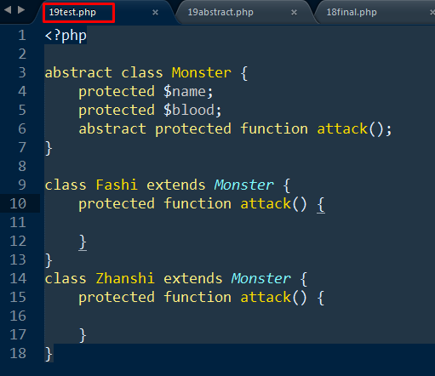

再比如，项目中数据库的无缝切换：

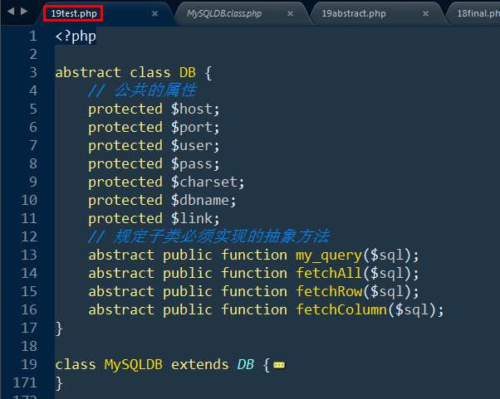

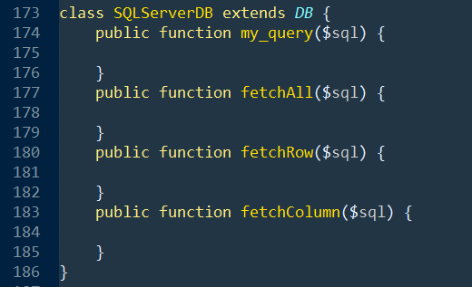

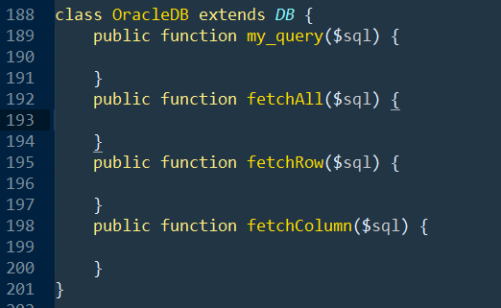

# 第20讲 interface接口

接口就是一个对象对外的公共的操作方法！

在PHP中定义一个接口，其实就是一种纯粹的规范或规定，规定该接口的下级类必须要实现的公共方法！

## 接口的成员

在一个接口中，只能出现两种成员：

接口常量：其实就是普通的类常量，只是出现在接口中而已！

抽象方法：必须声明为public（与抽象类不同，抽象类还可以声明为protected）

## 接口的定义

是通过关键字interface来定义的：

接口的名字一般以大写字母I开头！

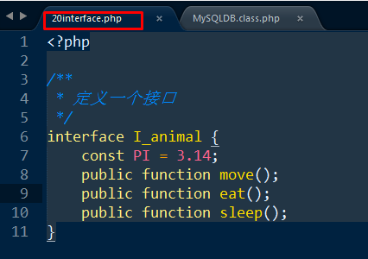

1. 接口中的抽象方法不需要写abstract关键字，因为接口中除了接口常量之外，不能有其他的普通成员，只能有抽象方法不能有普通方法，所以不会混淆！
2. 接口不是类，是类的一种规范，而类又是对象的一种规范！

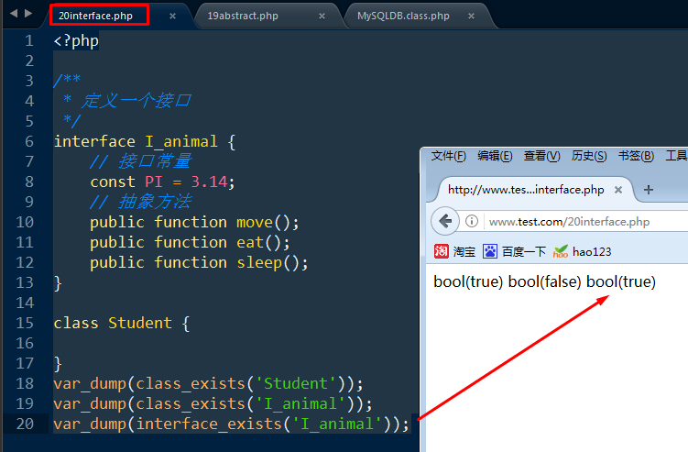

此时，如果想使一个接口作用到一个类上面，就要使用implements关键字！意思为“实现”，但其实和继承的本质是一样的！

当一个类“实现”一个接口的时候，也只有两种选择：

要么实现接口中所有的抽象方法，要么只能做抽象类！

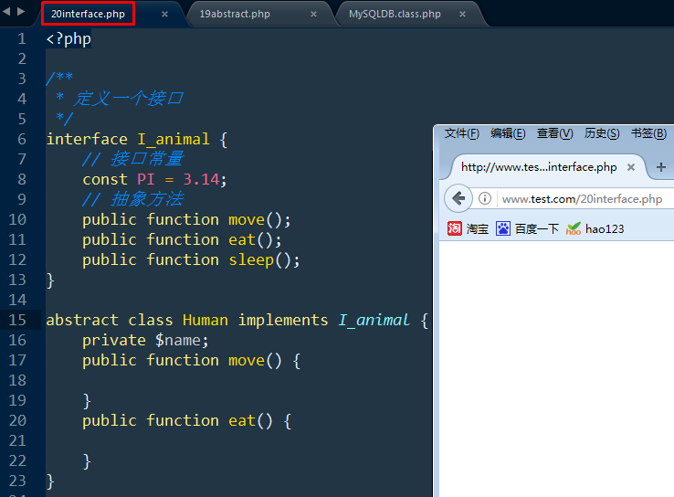

## 接口与抽象类的比较

1. 从逻辑或结构上看，接口可以看成是抽象类的一个“子集”，都可以规定下级类的内部结构，但是接口中的抽象方法必须声明为public型！
2. PHP不支持多继承，但是支持多实现，也就是说，一个类可以同时“实现”多个接口！这也是接口与抽象类的最本质的区别！

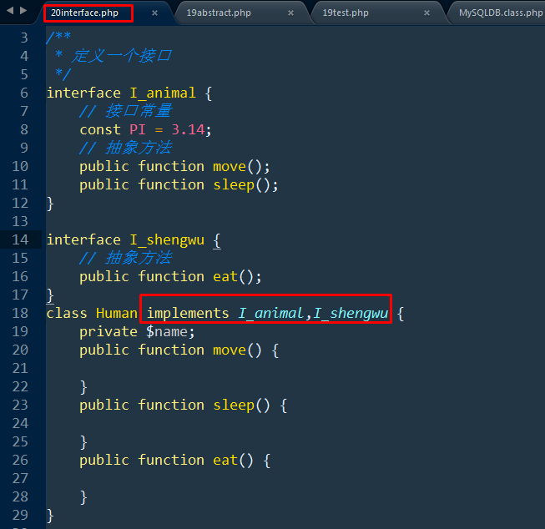

目前，在实际的运用中，使用接口要比抽象类要多一些！

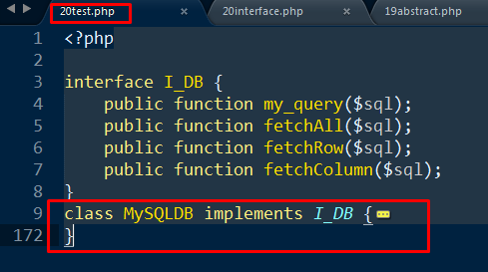

# 第21讲 overload重载简介

什么是重载？重新载入！

PHP中的重载和其他面向对象语言中的重载是完全不同的！

## 其他面向对象的重载

指的是一个方法的多种形式，也就是方法名相同，但是由于方法的参数不同导致形成了多个逻辑上不同的方法！

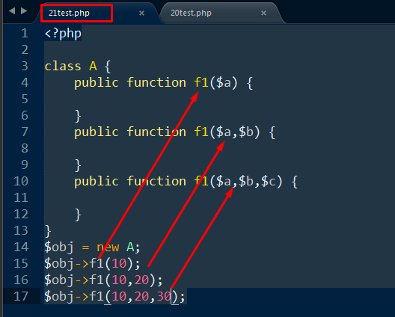

## PHP中的重载

指的是对不可访问的成员的处理方式，称之为成员的重载！

这里的不可访问有两种情况：

1. 该成员根本就不存在
2. 该成员存在，但是受访问控制的限制（比如声明为private，类外就不可访问）

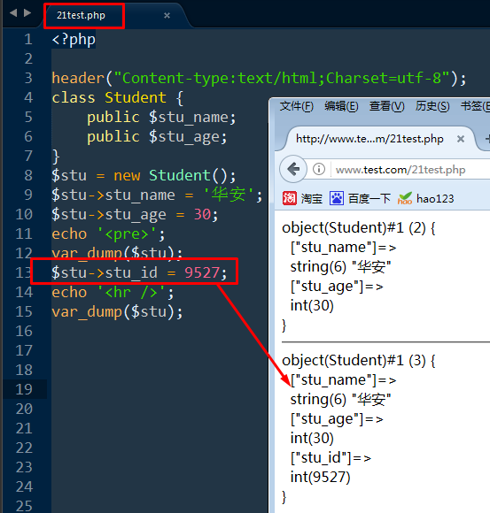

也就是说，为一个不存在的对象的属性赋值的时候，PHP是支持将该属性重新加载到当前对象的内部，这种现象就叫作属性重载！

当然，以上只是系统默认的行为，php对访问不可访问的成员的时候，是可以采取相关的操作进行处理的！

根据所处理的成员的不同，可以分为属性重载和方法重载！

# 第22讲 属性重载（上）

就是当访问一个不可访问的属性的时候的一种处理机制！

关于属性重载，是通过PHP所提供的四个魔术方法来完成的：

该4种魔术方法分别处理属性操作的4种情况：

当为不可访问的属性赋值的时候 __set()

当获取不可访问的属性的值的时候 __get()

当删除一个不可访问的属性的时候 __unset()

当判断一个不可访问的属性是否存在的时候 __isset()

## __set()

一旦加入__set方法，当为一个不可访问的属性赋值的时候，处理权就交给用户自己了！

该魔术方法应该有两个参数：

一个是该不可访问的属性的名字

一个是为该不可访问的属性赋的值

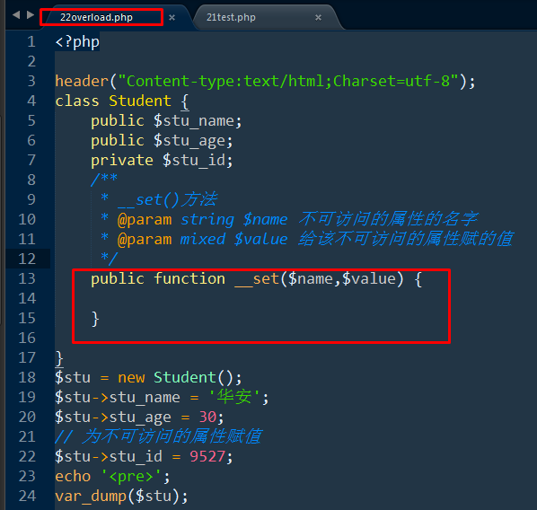

思考：

1. 系统还会不会报错？

不会，因为第22行代码只是触发了__set方法的执行而已！

1. 第22行代码的赋值操作有没有成功？

没有，因为__set方法什么都没做！

执行结果如下：

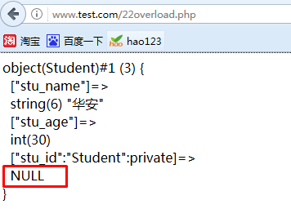

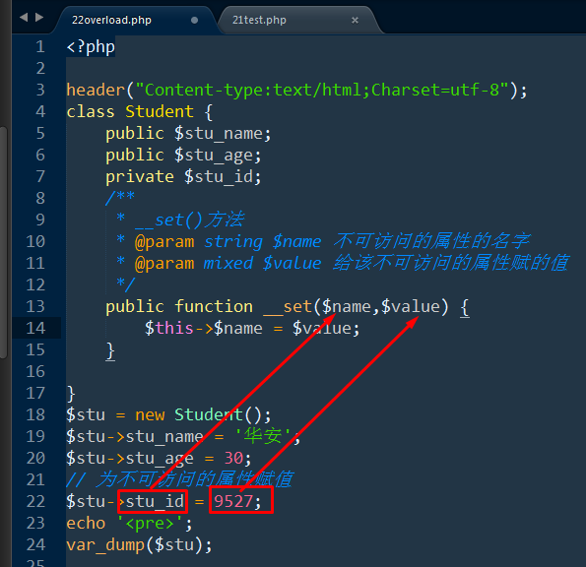

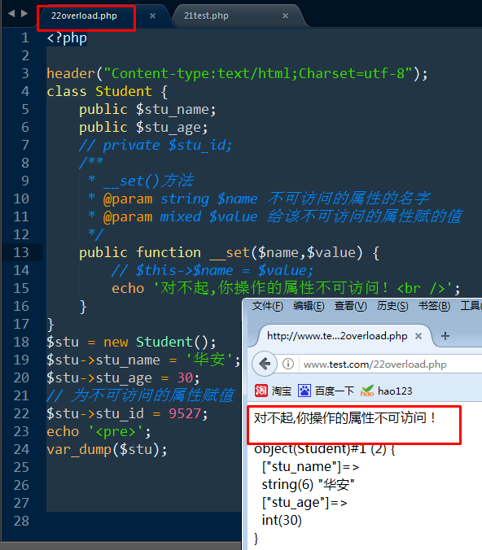

## __get()

一旦加入了__get()方法，对不可访问的属性赋值的时候，就会触发该魔术方法的自动执行，此时，处理权也就交给用户自己了！

该魔术方法只需要一个参数，就是该属性的属性名！

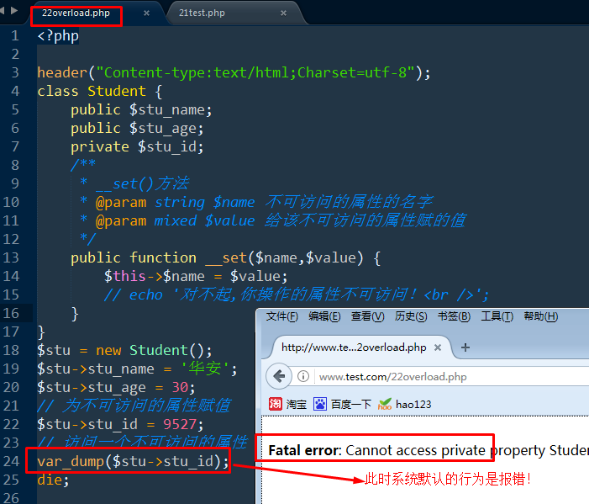

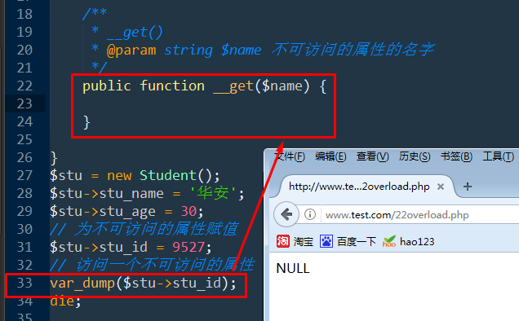

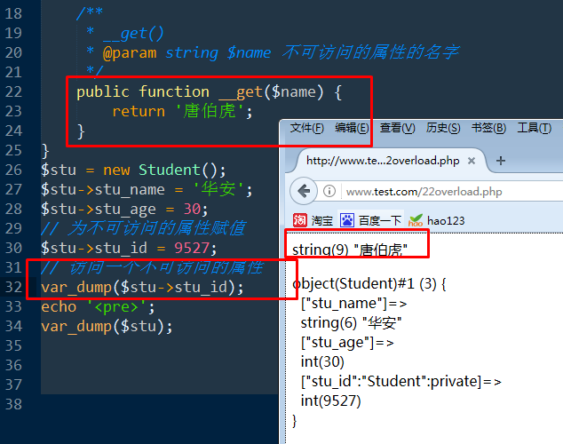

**注意：**

在实际的应用中，__set和__get往往是成对出现的，往往利用它们批量的对对象的私有属性进行处理！

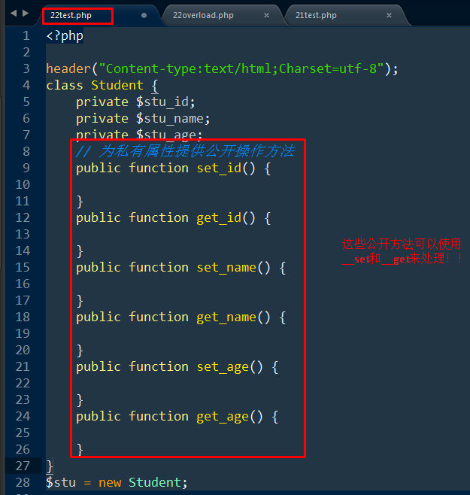

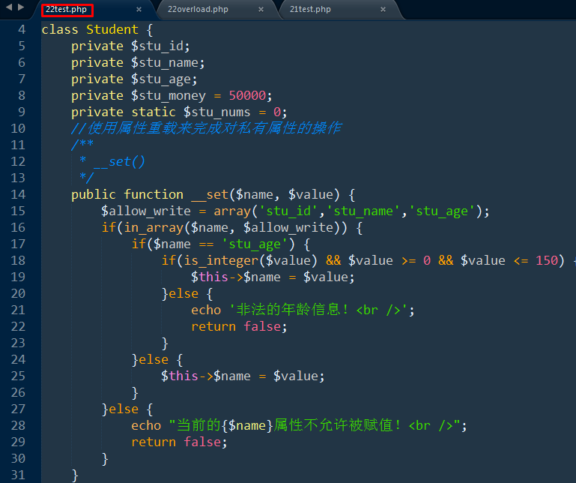

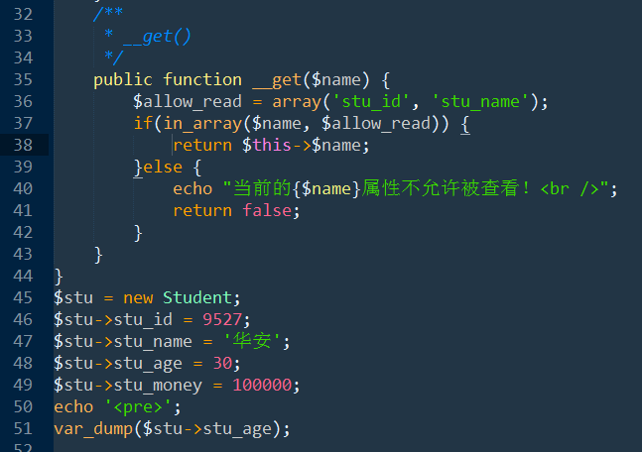

执行结果为：

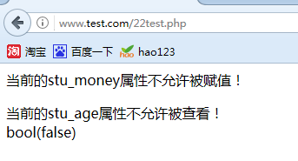

同时还可以限制用户增加属性，以保证对象的原有的内部结构不发生改变！

# 第23讲 属性重载（下）

## __unset()

一般来说，当删除一个不可访问的私有属性的时候，系统默认的行为是报错！

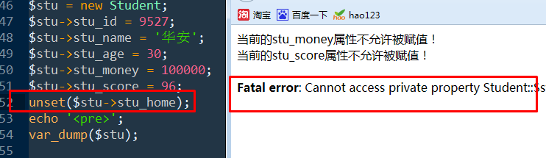

但是一旦加入了__unset方法，则当删除一个不可访问的属性的时候，会自动触发该方法的执行！

该魔术方法同样需要一个参数，就是这个不可访问的属性的名字！

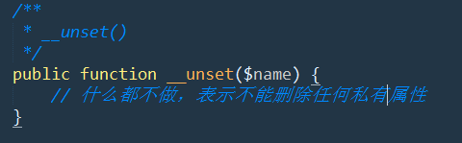

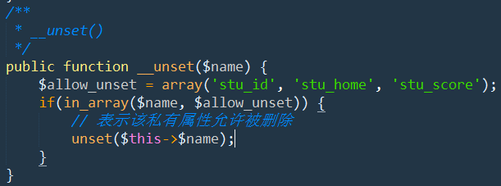

## __isset()

当判断一个不可访问的属性是否存在的时候，会自动触发该方法的执行！

该魔术方法同样需要一个参数，就是这个不可访问的属性的名字！

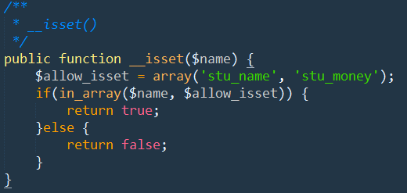

# 第24讲 方法重载

处理不可访问的方法的一种机制！

同样的，也是利用两个魔术方法来完成：

__call()

__callstatic()

## __call()

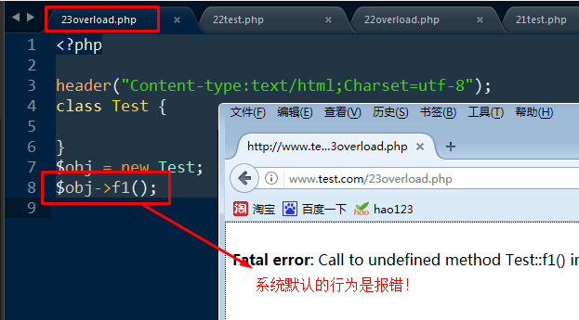

当调用一个不可访问的非静态方法（对象方法）的时候，会自动触发该方法的执行！

该方法需要接受两个参数：

方法名：string型

参数：array型，因为传递过来的参数的个数不确定，只能用array型来接收，表示的含义为将用户传递的所有的参数放到一个数组里面！

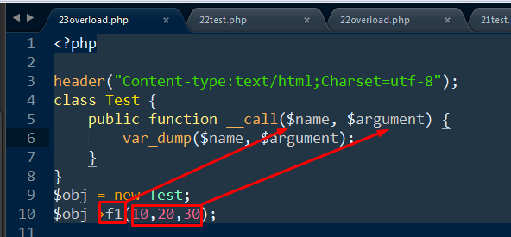

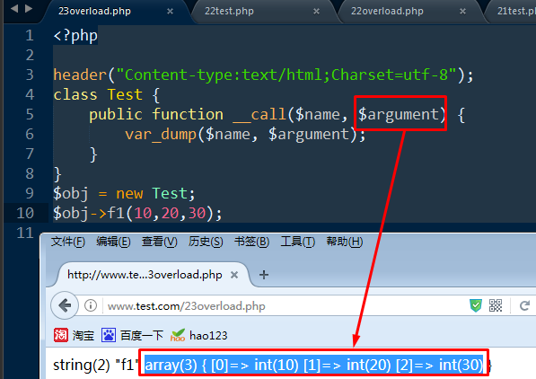

一般来说，该魔术方法可以有两种处理的方式：

1，给出友好的提示！

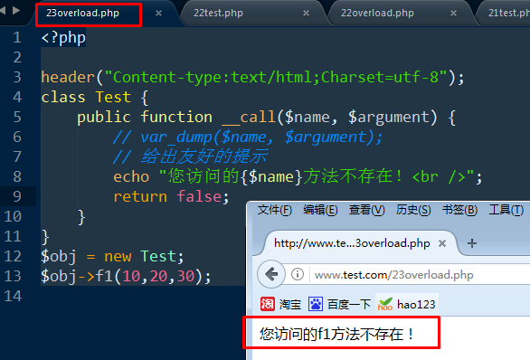

2，执行默认的操作！

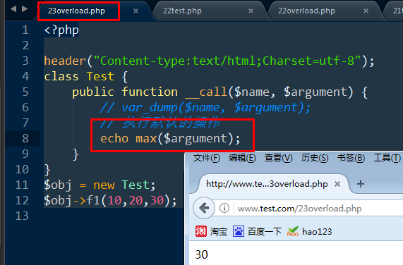

## __callstatic()

当调用一个不可访问的静态方法（类方法）的时候，会自动触发该魔术方法的执行！

**注意：**

需要将该魔术方法定义为静态方法！

参数的形式和__call是一样的！

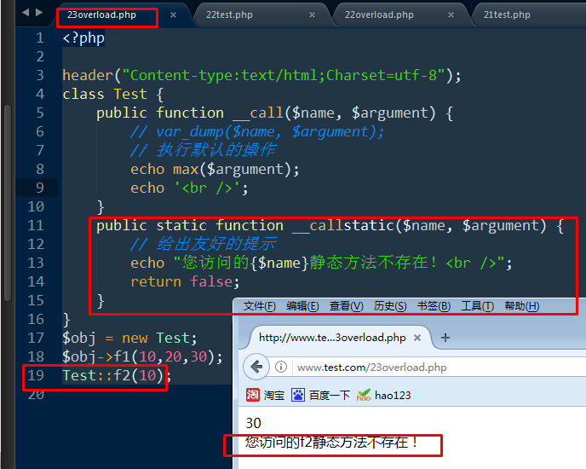

## 案例

利用方法重载设计一个数学操作类，达到以下的目的：

调用方法f1：

1. 传递1个参数，返回该数据的平方
2. 传递2个参数，返回其平方和
3. 传递3个参数，返回其立方和

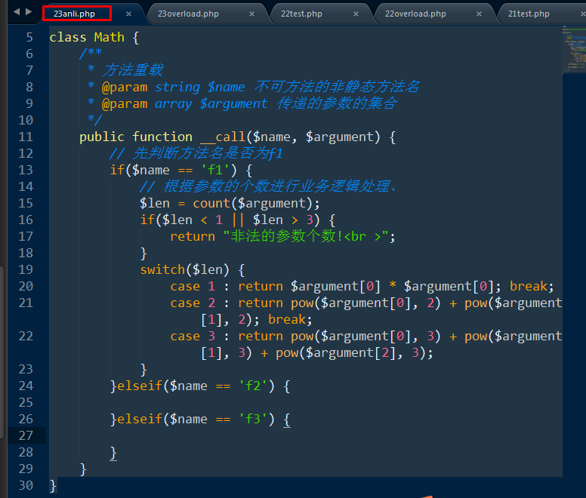

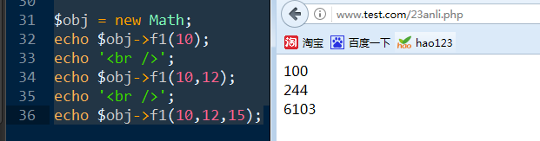

# 昨日回顾

1. 访问控制修饰符：就是控制类的成员在哪可以访问在哪不能访问的一种机制
   1. public：公开的，公共的，当前类内，继承链类内，类外都可以访问
   2. protected：受保护的，当前类内和继承链类内可以访问，类外不能访问
   3. private：私有的，只有当前类内可以访问
   4. 我们使用的原则就是要体现面向对象的三大特性之一：“封装性”，也就是尽可能的隐藏类的内部实现，仅仅公开一些操作单元。
   5. 当子类重写父类成员的时候，子类的访问控制权限不应该低于父类的访问控制权限
   6. 私有成员不能被重写
2. 提供MySQLDB类的封装性和功能
   1. 仅可能的将其成员私有化
   2. 增加三个公开的方法：fetchAll、fetchRow、fetchColumn
3. final类和最终方法
   1. 最终类就是只能实例化对象不能被继承的类，就叫作最终类
   2. 最终方法，只能被继承不能被重写的方法叫作最终方法
   3. 当一个类允许被继承的时候，最终方法才有意义
4. abstract类
   1. 概念：只能被继承，不能被实例化的类，从语法上看，也就是包含了抽象方法的类
   2. 抽象方法：只规定了方法名和方法参数，并没有方法体的方法，也就是不完整的方法，所以，抽象类也是不完整的类，所以无法实例化对象
   3. 继承了抽象类的子类只有两种选择：要么实现父类所有的抽象方法，要么只能继续做抽象类
5. interface接口
   1. 概念：接口不是类，只是对类的一种规范
   2. 接口成员：只有两种，一种是接口常量，一种是抽象方法，所以这里的抽象方法不需要使用abstract关键字
   3. 当一个类实现（implements）一个接口的时候，也只有两种选择：要么实现接口中所有的抽象方法，要么就只能做抽象类
   4. 接口与抽象类的比较
      1. 都可以规定下级类的方法的结构，规定下级类必须要实现的方法，而且从形式上看，接口可以看成是抽象类的一个子集，所以，接口就是比抽象类还要抽象的一种类的规范
      2. PHP不支持多继承，但是支持多实现，也就是一个类可以同时实现多个接口
6. overload重载
   1. 概念：当访问一个不可方法的成员的时候，如何处理的一种机制，分为了属性重载和方法重载
   2. 属性重载：分别由四个魔术方法来完成
      1. __set()
      2. __get()
      3. __unset()
      4. __isset()
   3. 方法重载：分别由两个魔术方法来完成
      1. __call()
      2. __callstatic():要定义为静态方法
   4. 案例

# 第25讲 魔术方法与魔术常量

## 魔术方法

名字由系统定义，也由系统自动调用，但是方法体由用户完成的方法！

最大的特点是：不需要用户手动调用，而是当特定的时机发生的时候，触发执行！

注意：

__autoload不算是魔术方法，但也在特定的时机由系统自动触发执行！

总结，目前一共学习了哪些魔术方法：

__construct()

__destruct()

__clone()

__sleep()

__wakeup()

__get()

__set()

__unset()

__isset()

__call()

__callstatic()

### __invoke()

当把对象当成一个函数或方法来调用的时候，会自动的执行该魔术方法，目前使用的不是太多！

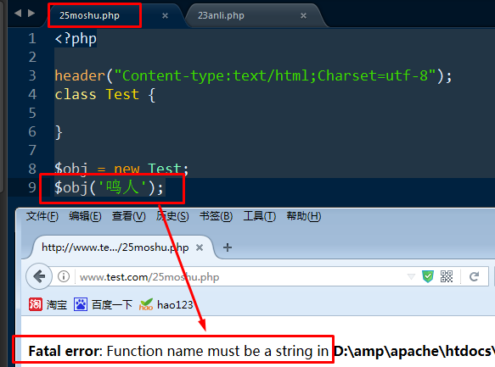

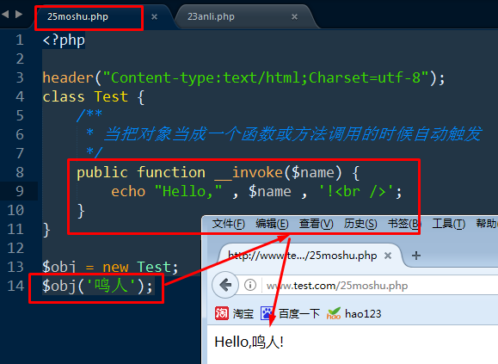回顾一下匿名函数：

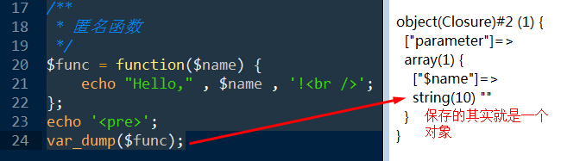

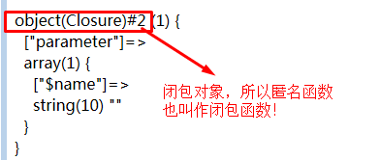

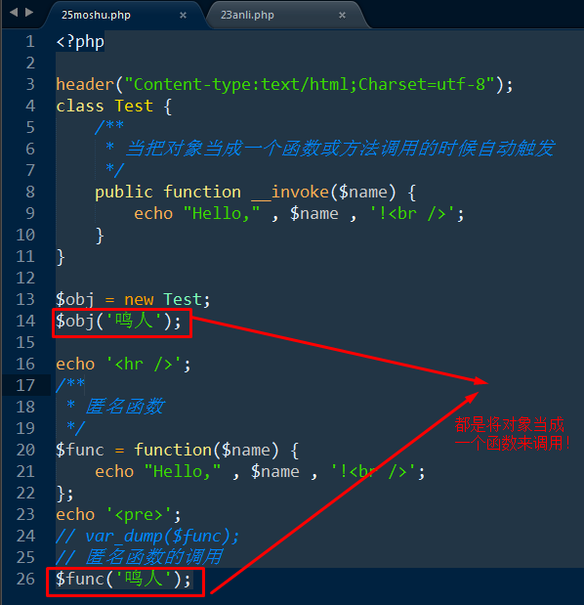

**注意：**

之所以匿名函数的调用形式是将一个对象当成一个函数来调用，那是因为闭包对象里面就有__invoke()魔术方法！

### __toString()

**触发时机：**当把一个对象当成一个字符串使用的时候，会自动调用该方法！该方法的返回值，往往就是对象转换为字符串的结果！

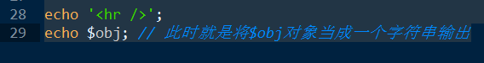

系统默认的行为也是报错：

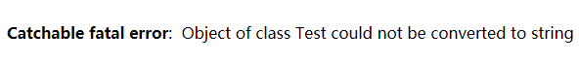

此时，可以定义__toString魔术方法：

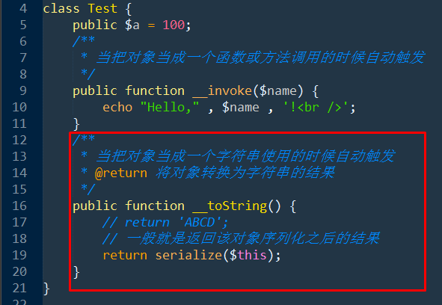

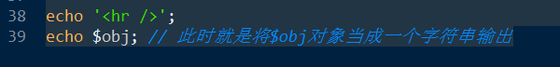

此时的结果为：

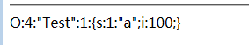

## 关于类的魔术常量

魔术常量：常量的值随着当前代码的位置的变化而变化！

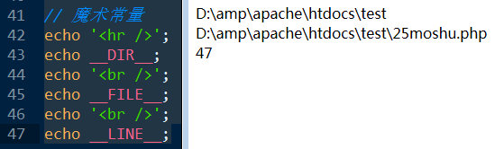

### __CLASS__

代表当前类名！

要注意其与self的区别，self是指该类本身（类是一种结构，是有机的一个整体），而__CLASS__只是代表当前的类名而已！

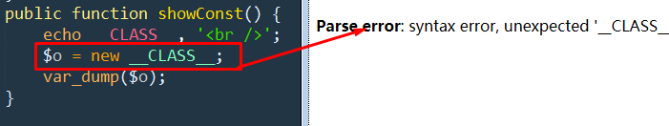

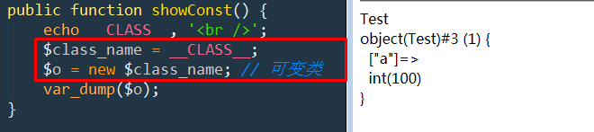

### __METHOD__

代表当前的方法名！

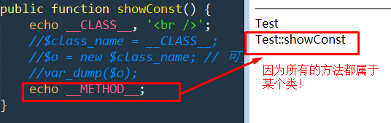

还有一个魔术常量：__FUNCTION__，代表的是当前函数名！

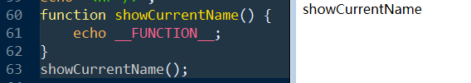

# 第26讲 后期静态绑定

两个面试题：

1，$this是不是永远代表当前代码所在类直接实例化出来的对象？

不是，$this永远代表当前对象，而当前对象不一定是其代码所在的类直接实例化出来的对象，所以，$this要根据执行环境来决定，也是执行上下文！

2，self是不是永远代表其当前代码所在的类的类名？

是

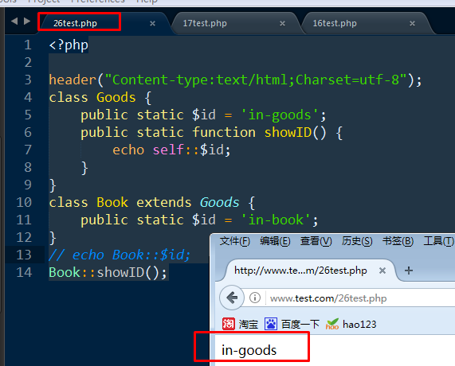

产生上面的原因，是因为self的值，不是发生在代码的运行阶段，而是发生在代码的预编译阶段，而在预编译阶段的时候，self的值已经和其代码所在的类的类名绑定了！而在代码运算的时候就不会在发生改变了！

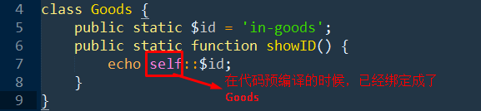

但是，此时，就产生了一个逻辑问题，因为上面showID方法是由Book类来调用的，从业务逻辑上来说，代码执行的时候，self因为代表Book类才对！

所以，为了解决上面的问题，PHP又增加了一个可以代表“当前类”的一个关键字！

**思考：**该关键字应该具备什么样的特点呢？

1. 跟self一样也可以代表“当前类”
2. 确定（绑定）“当前类”的时机就不应该发生在代码的预编译阶段，而应该发生在代码的运行阶段！这种机制就叫作后期静态绑定，也就是延迟静态绑定！

这个新的可以代表“当前类”的关键字是：static

但是，此时的static的含义是代表：“当前类”，跟以前的含义是完全不同的！

总结一下static关键字的意义：

1. 静态变量，跟变量的生命周期有关
2. 面向对象中的静态属性和静态方法，代表的是该成员属于所有的对象所共享的成员
3. 代表“当前类”，不过，绑定当前类的实际，推迟到后期代码执行阶段的时候

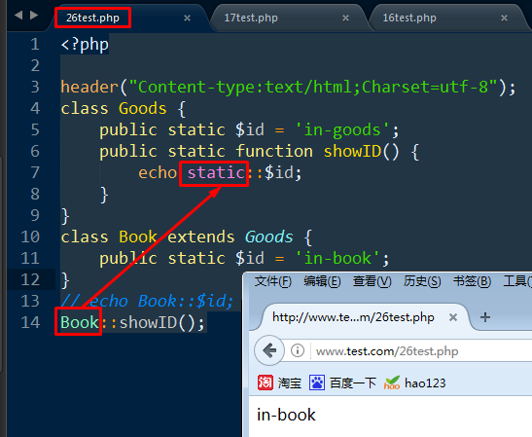

总结，目前代表类的关键字一共有几个？

一共有三个：

self

static

parent：代表父类

# 第27讲 单例模式

## 概念

单例模式是一种常见的设计模式！

所谓的设计模式，不是一种新的语法，而是人们在实际的应用中，面对某种特定的情形而设计出来的某种常见的有效的解决方案，所以，设计模式只是经验的总结！

什么又是单例模式？

单例，就是单一实例！

在实际的运用中，存在一些类，只需要实例化一个对象，就可以完成其所有的功能操作，最典型的就是数据库操作！

所以，如果我们能够通过某些技巧，使得一个类只能开辟一个对象空间的话，就可以节省相应的对象资源，这种模式就叫作单例模式！

## 第一步：防止用户通过new关键字无限实例化对象

我们无法阻止用户去new对象，只能让用户new对象的时候不生效！

基本策略：

通过new关键字实例化一个新对象的时候，系统会触发构造方法的自动执行！

所以，我们只需要私有化构造方法即可！

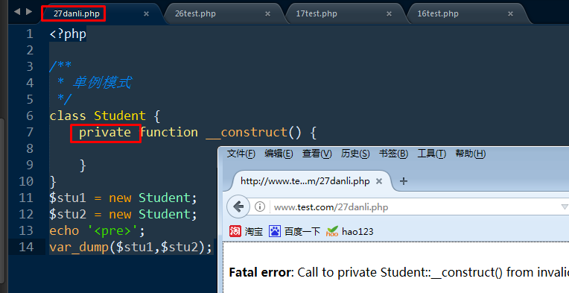

## 第二步：增加一个静态的公开方法，进入类的内部

思考：

1. 为什么要是要静态的方法？

因为此时还不存在任何的对象，只能由类来访问这个方法！

1. 为什么是公开的方法？

因为这个方法本来就是需要在类外进行调用以得到一个对象！

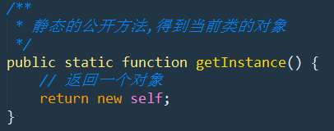

此时，要想得到一个对象，就只能调用这个公开的方法！

但是，此时，新的问题就出现了，用户可以通过无限次的调用这个方法，一样可以开辟多个对象空间：

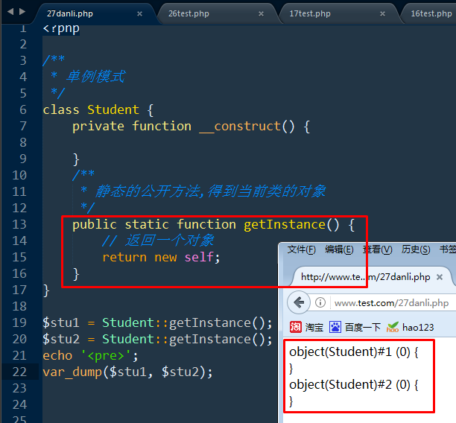

解决方案：

当用户第一次调用这个方法的时候，可以得到一个新的对象

当用户第n次调用这个方法的时候，返回刚才第一次实例化出来的对象

如何做到？

## 第三步：为当前类增加一个私有的静态属性

**思考：**

1. 为什么是私有的？

因为要保证在类外不能操作这个属性！

1. 为什么是静态的？

因为目前还是只能由类来方法这个属性（因为还没有对象）

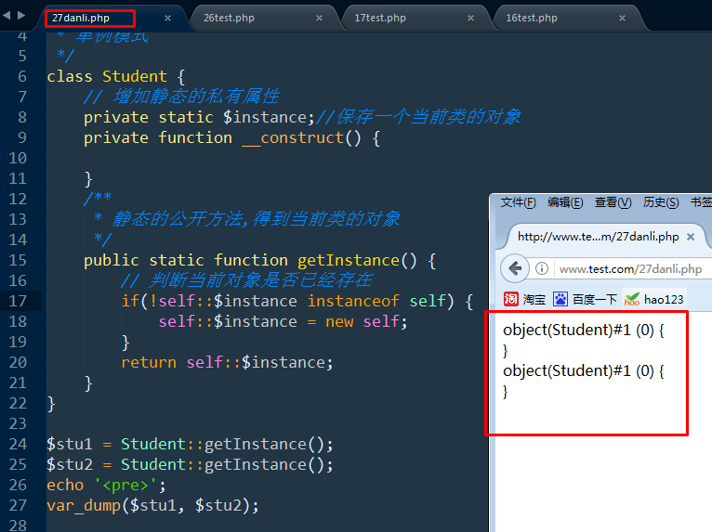

但是，此时，用户还可以通过克隆来得到一个新的对象空间！

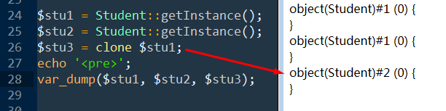

解决方案：

由于在克隆的时候需要触发__clone方法，所以，只需要私有这个魔术方法即可！

## 第四步：私有化__clone方法

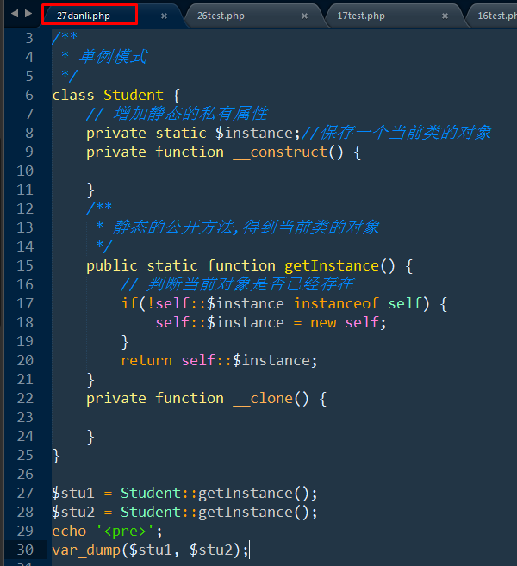

以上，就是实现单例模式的典型的方法，也叫作“三私一公”！

# 第28讲 MySQLDB类的单例模式

基本思想：

三私一公！

## 第一步：增加私有静态属性，用户保存对象

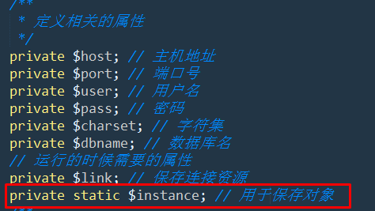

## 第二步：私有化构造方法

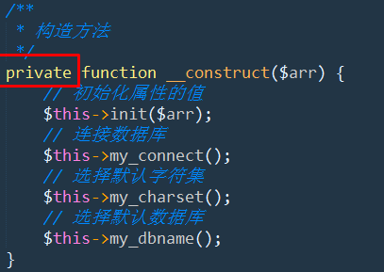

## 第三步：增加一个获得单例对象的公开的静态方法

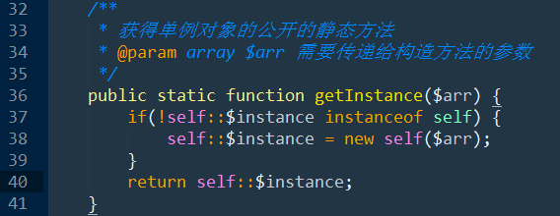

## 第四步：私有化克隆魔术方法

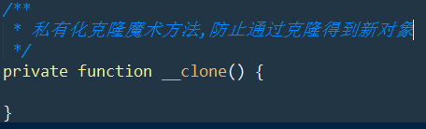

小作业：增加MySQLDB的属性重载：

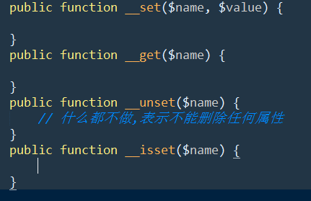

## 测试

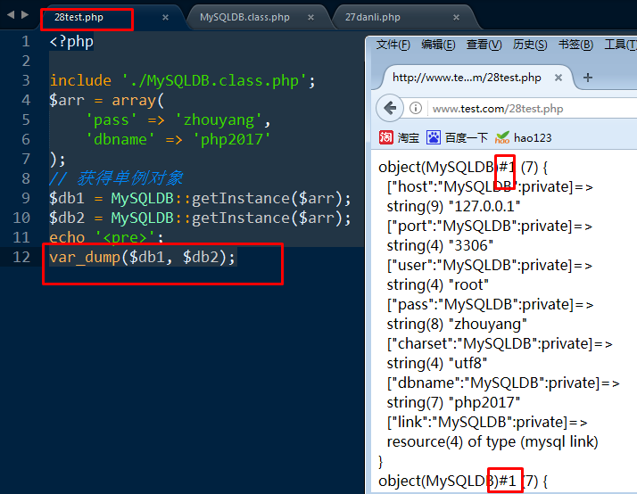

# 第29讲 工厂模式

## 概念

也是一种设计模式！

工厂模式的含义就是：设计一个类（此时这个类就叫作工厂类），该类的作用就是帮助其他的类“生产”对象，也就是说，只要传递给这个“工厂”一个类名，就可以得到一个相应的对象！

## 代码实现

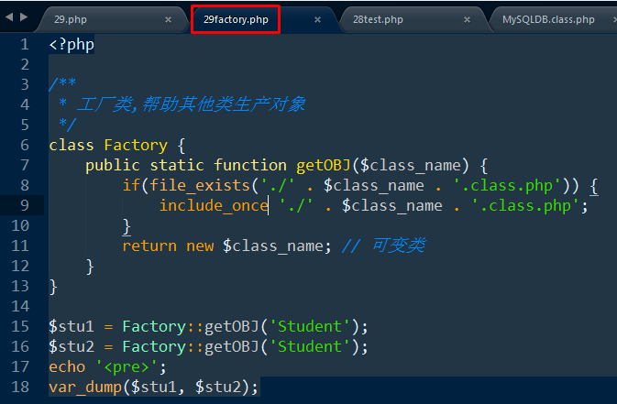

## 利用工厂生产单例对象

也是一种单例的实现，但是不是三私一公的实现，而是在生产对象的工厂方法上处理！

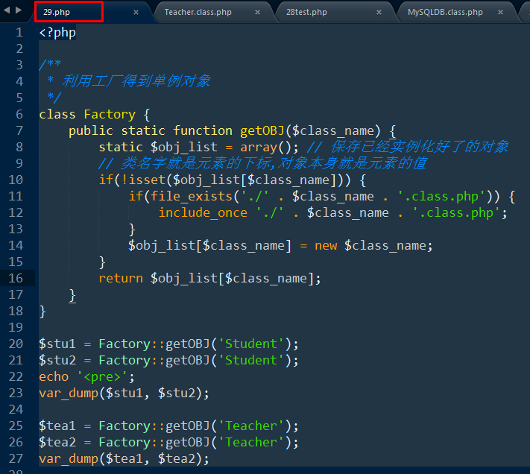

# 第30讲 对象的一般遍历

从数据的角度看，对象和数组都是复合类型的数据，从某种意义上说，数组能做的事情，对象都能做！

数组的主要作用就是保存一系列数据的集合！不过数组是通过元素（键值对）来保存数据！

对象也可以保存数据，对象是通过属性来保存数据！

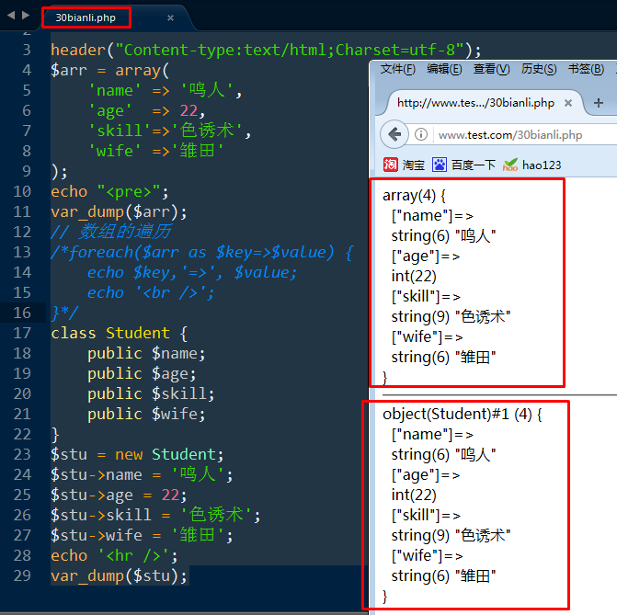

所以，对象也叫作有生命力的数组！因为对象不仅仅可以保存数据，还可以通过方法处理数据！

既然数组都可以遍历，那么对象肯定也可以遍历！

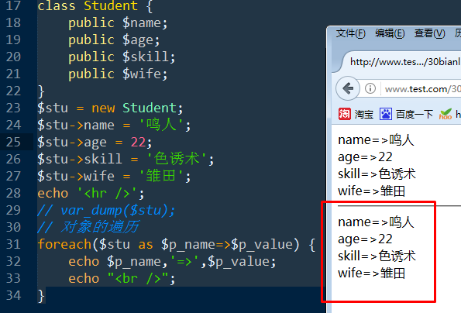

所以，对象的一般遍历，其实就是遍历该对象的属性！

# 第31讲 对象的自定义遍历

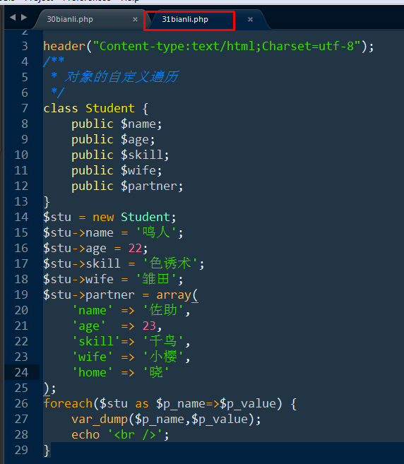

**思考：**

如果现在想遍历的是$stu这个对象的partner属性（也是一个数组），应该怎么办？

此时，我们需要使用自定义遍历！

## 概念

所谓的自定义遍历，就是指由用户自己来完成foreach的5个步骤：

1. 重置数组指针，此时，本质是相当于使用了reset函数
2. 判断指针位置是否合法
3. 为值变量赋值，current函数
4. 为键变量赋值，key函数
5. 指针位置下移（移动指针位置），next函数



## 实现方式

如果用户想实现对象的自定义遍历，就必须使用到接口编程！

如果一个类，“实现”（implements）一个名字叫作Iterator的系统预定义接口，那么在使用foreach遍历该类的对象的时候，就会在foreach的各个阶段，调用相应的自定义方法来完成！

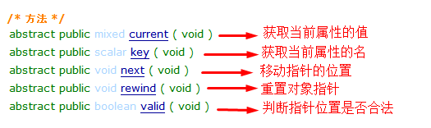

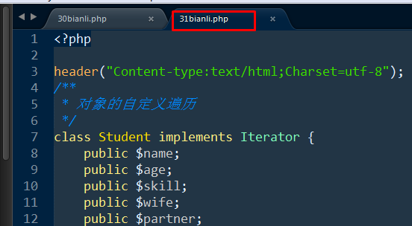

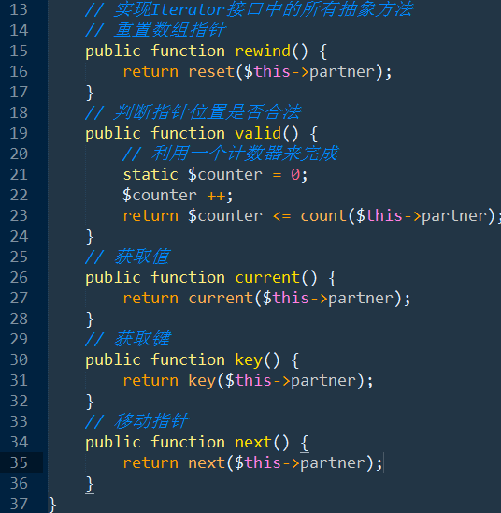

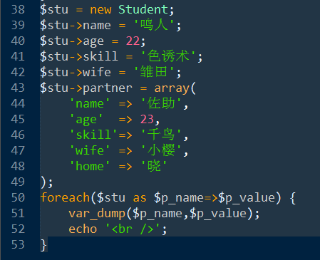

结果如下：

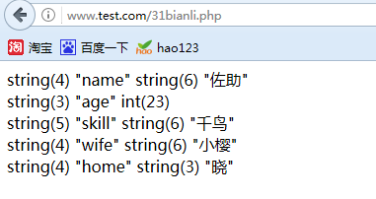

# 第32讲 类型约束

PHP是弱类型语言，一般来说，在给函数或方法传递参数的时候，类型是没有限制的！

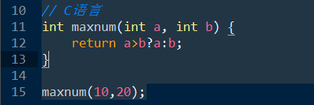

所谓的类型约束，就是指在给函数的形参传递实参的时候，可以强制的规定该实参的类型！

目前（PHP5），PHP对类型约束支持的不是很好，只支持两种类型约束：

## 参数约束为一个数组

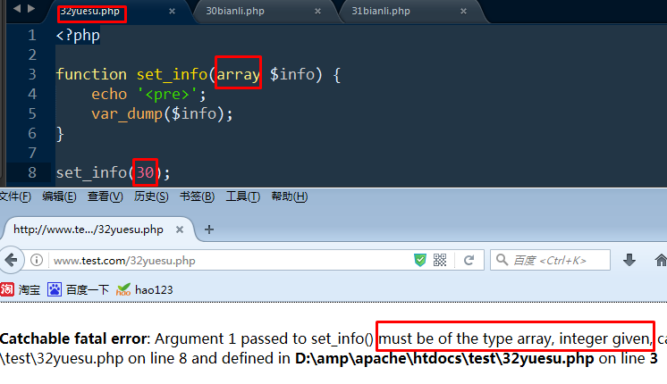

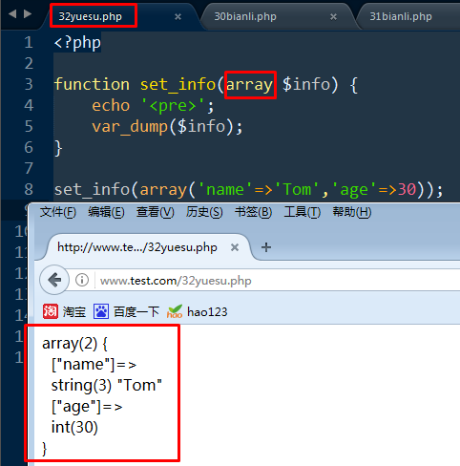

## 参数约束为某个类的对象

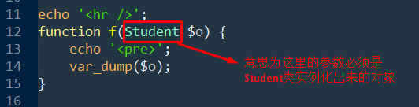

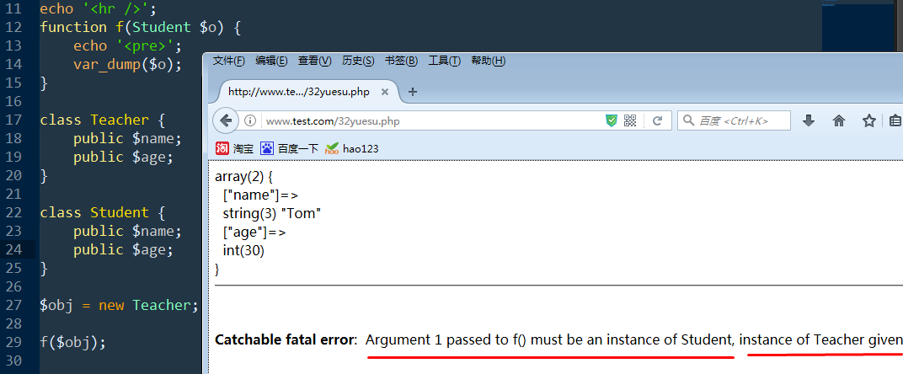

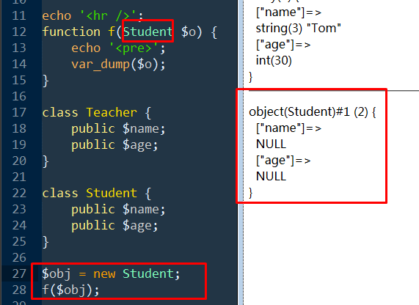

**注意：**目前（PHP5）只能约束参数是一个数组或某个类的对象，不能约束为其他类型的数据！

# 第33讲 类和对象的相关函数

## class_exists

判断一个类是否存在，参数为一个名字！

## interface_exists

判断一个接口是否存在，参数也是为一个名字！

## method_exists

判断一个方法是否存在！

思考：

需要几个参数？

需要两个：

第一个对象变量，第二个是一个方法名！

返回一个布尔值！

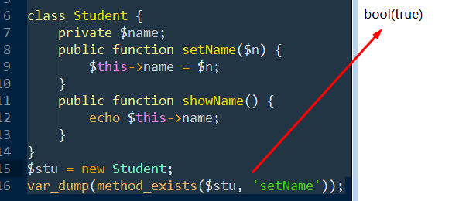

判断某个属性是否存在，就是使用isset

## get_class

获得当前对象所属的类！

参数是一个对象！

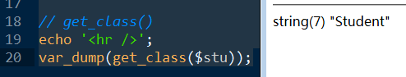

## get_parent_class

获得对象的父类名！

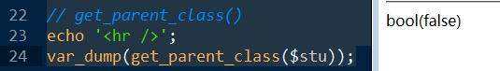

## get_class_methods

需要一个参数为一个类名，返回一个索引数组，里面的元素是方法的名字的集合！

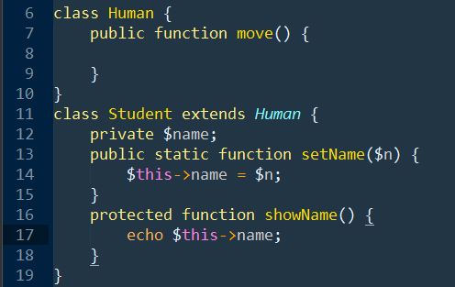

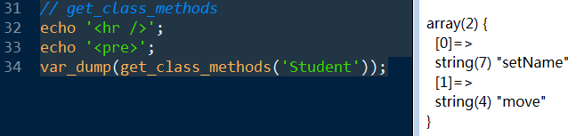

可以获得自己的和继承父类的所有的公开方法（静态方法和非静态方法都可以获取），但是在类外不能获取受保护的和私有的方法名！

## get_class_vars

获取类的所有的当前和继承的公开属性！但是在类外不能获取受保护的和私有的属性名！

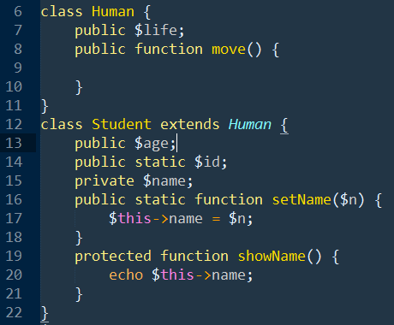

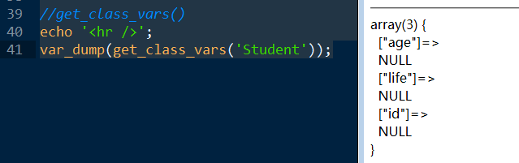

## is_object

判断一个变量是否为一个对象！

is_integer is_bool is_float|is_double|is_real is_null is_array is_string is_resource

# 第34讲 命名空间初步

## 概念

命名空间不是一个新的语法，最早在C#语言中使用，目前已经很成熟了；但是PHP是在教新的版本（php5以后）中才开始使用！

但是，ThinkPHP3.2版本以后就使用了命名空间！

**思考：**

计算机中能不能存放多个相同文件名的文件？

**回答：**

可以，放在不同的目录下即可！

其实，分区和目录都是对磁盘的逻辑划分（我们并没有把磁盘分割成几份），目的就是为了更方便的管理数据！

同样的，我们一样的可以对内存进行逻辑上的划分，用不同的名字代表不同的内存空间，这样，不同的内存空间中，就可以出现相同名字的常量、函数和类了！

所以，简单来说，命名空间就是给不同的内存空间起一个不同的名字！



## 命名空间的定义

使用关键字：**namespace**

基本语法：

**namespace 空间名字;**

其中，空间的名字遵守基本标识符的命名规范！

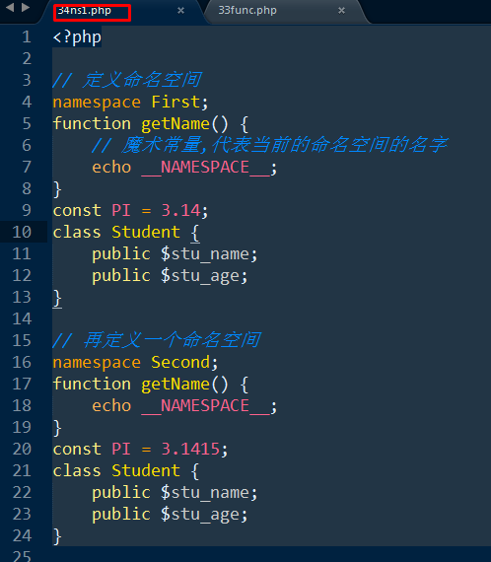

需要几个注意的地方：

1. 如果一个脚本的开始需要定义命名空间，则必须在脚本的最开始处定义！

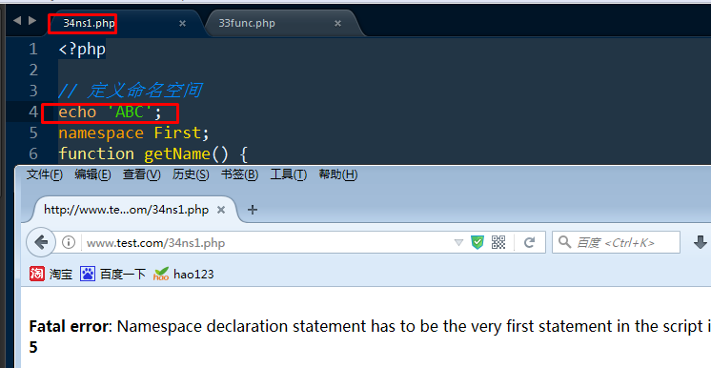

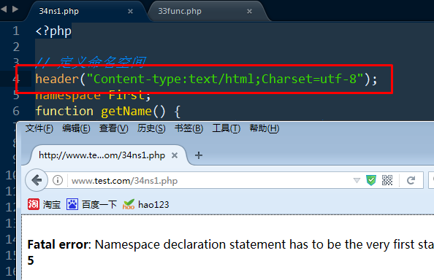

1. 一个脚本周期内，可以定义多个命名空间，并且不同的空间可以定义相同名字的函数、常量和类！

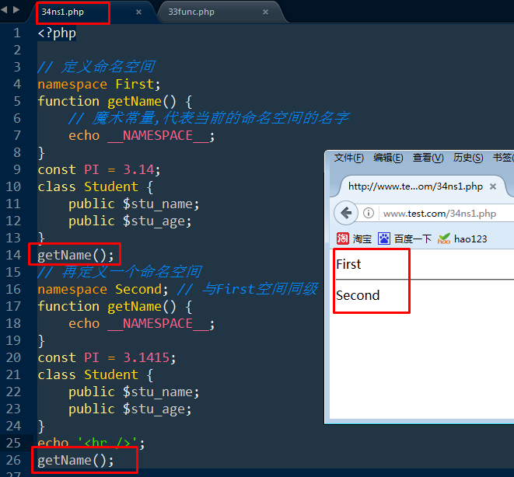

下面做一些测试：

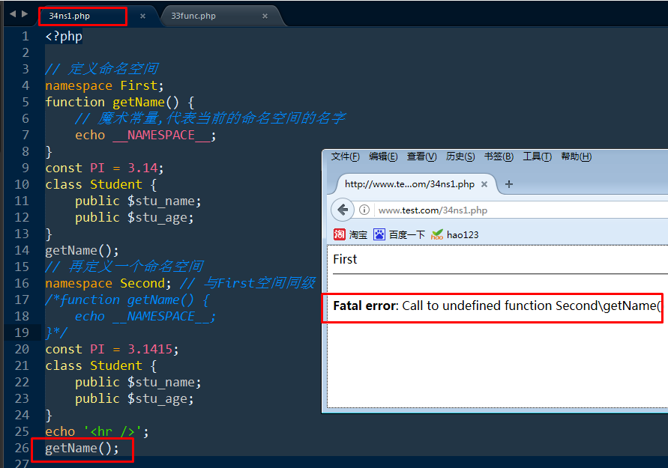

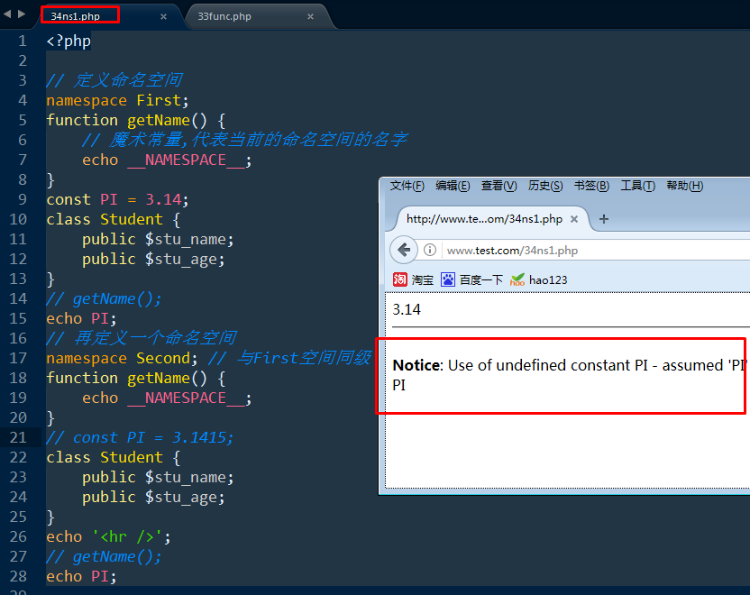

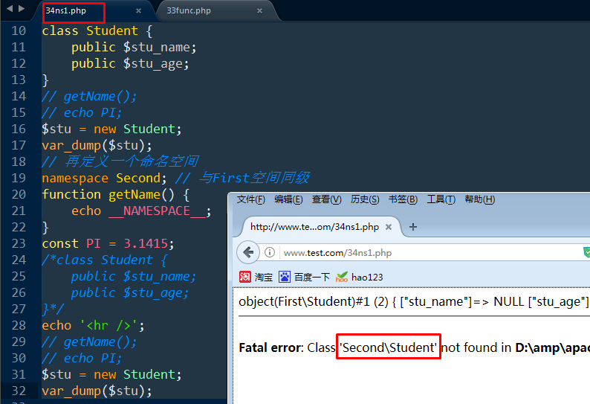

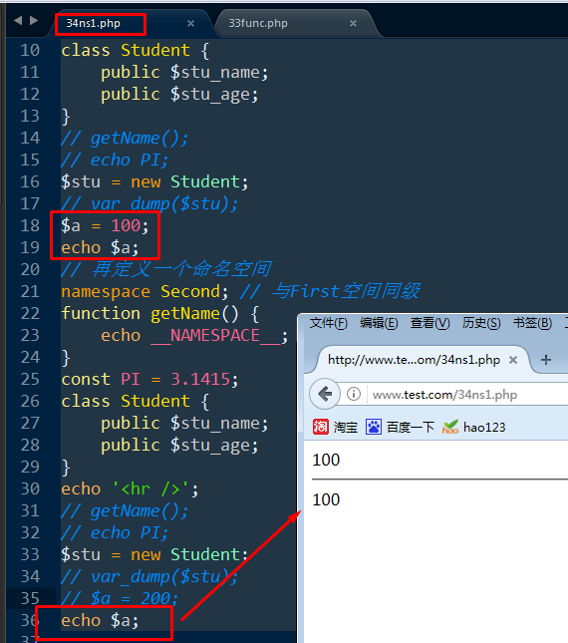

从以上的测试，我们可以看出，当在第二个空间中没有定义$a的时候，还是可以正常输出，但是如果没有定义相关的类、函数和常量，却不能正常进行输出！why？

因为，变量不属于空间成员！

# 第35讲 空间成员和子空间

## 空间成员

首先，一个命名空间内可以有任何的PHP代码！但是命名空间本身只“管辖”三种空间成员：常量、函数和类，其他的都不属于空间成员！

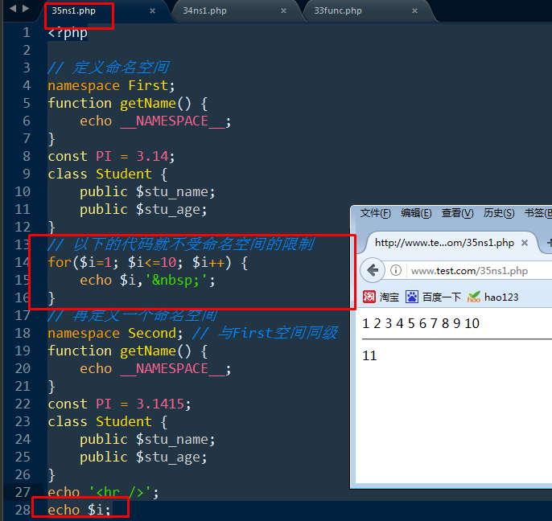

所以，命名空间内，除了使用空间成员（类、函数和常量）受命名空间的限制之外，其他的代码都是该怎么执行就怎么执行，跟没有命名空间一样不存在任何的差别！

## 子空间

同计算机的目录可以存在子目录一样，内存中的空间也可以存在子空间！

**目录：**A/B/C，其中C就是B的子目录，而B又是A的子目录

**空间：**namespace A\B\C，其中C就是B的子空间，而B又是A的子空间，注意要是要反斜杠\，其表示的含义是创建了一个名字为C的子空间，并且A和B空间也一起创建了！

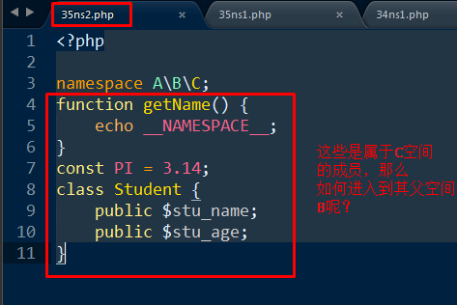

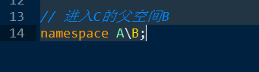

**思考：**此时在B空间内能不能直接访问其子空间C的成员呢？

不能！

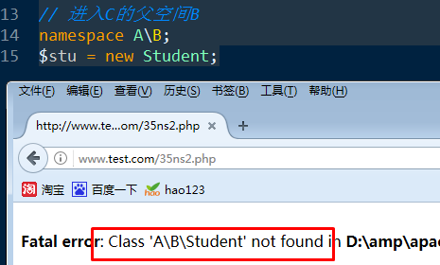

因为父子空间也只是逻辑上的划分！它们还是属于不同的命名空间！

# 第36讲 空间成员的访问

就是如何在众多的命名空间中，访问某个空间的某个成员！

PHP提供了三种访问空间成员的方式：

非限定名称访问

限定名称访问

完全限定名称访问

## 非限定名称访问

所谓的非限定名称访问，就是非指定名称访问，就是在访问空间成员的时候，没有指定具体的空间的名字，到目前为止，我们前面的访问方式都属于非限定名称访问！

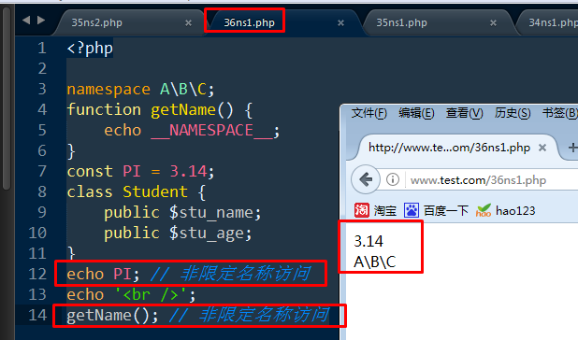

很显然，非限定名称访问，只能访问到当前所属的空间，所谓的当前所属的空间，就是当前代码向下寻找的第一个空间，存在即访问，不存在就报错！

## 限定名称访问

所谓的限定名称访问，就是从当前空间开始访问其子空间的成员！

语法形式为：

**子空间名\空间成员名**

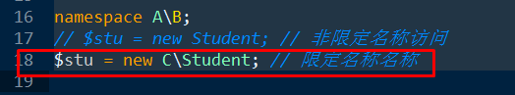

## 完全限定名称访问

就是直接从根空间（类比根目录）开始对绝对路径访问！

语法形式为：

\空间1\空间2\……\空间成员，其中这里的\代表根空间！

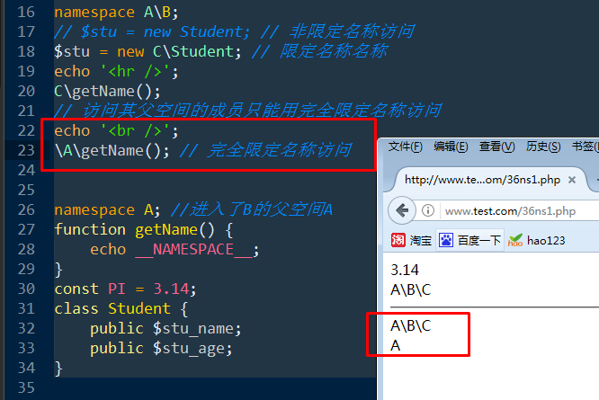

所以，采用完全限定名称访问的最大好处是可以在任意的空间访问其他任意空间的成员！

# 第37讲 空间引入

## 概念

当一个脚本包含了另外一个脚本的时候，就出现了空间引入的问题！

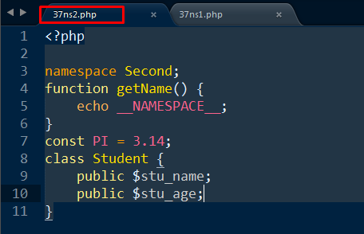

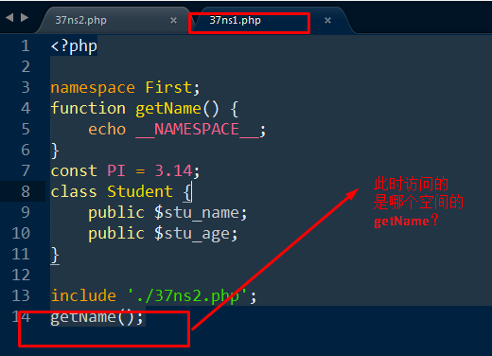

执行结果如下：

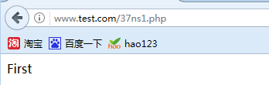

why？

这是由文件载入的机制决定的！

因为文件的载入是发生在代码的执行阶段，而不是预编译阶段！

**思考：**

如何访问加载进来的Second空间的成员呢？

首先，不能使用非限定名称访问，因为非限定名称访问只能访问其默认的上级空间（First）

其次，也不能使用限定名称访问，因为限定名称访问只能访问当前空间的子空间的成员！除非被引入的空间是当前空间的子空间！

所以，最妥当的方法就是使用完全限定名称访问！

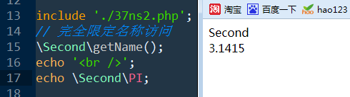

## 空间类的引入

所谓的空间类的引入就是把其他空间的类，引入到当前空间，在当前空间直接使用这个类！

目的就是可以提高代码执行的效率！

语法形式为：

**use 空间名\类名**

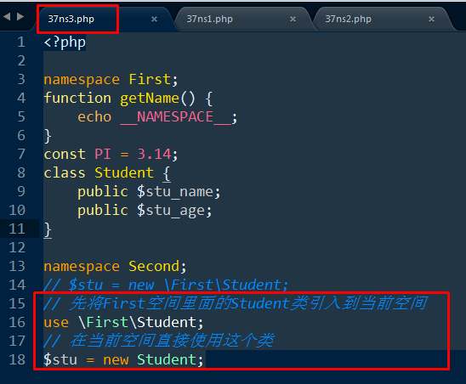

还有一个问题，如果被引入的类刚好和当前空间的某个类的类名一样，此时

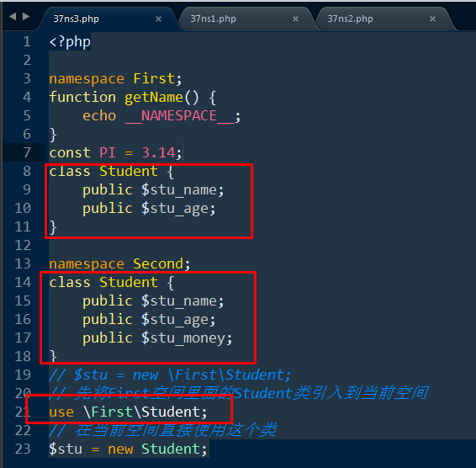此时会报错：

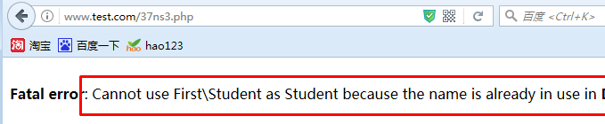

这个时候，需要将被引入的那个类起一个别名：

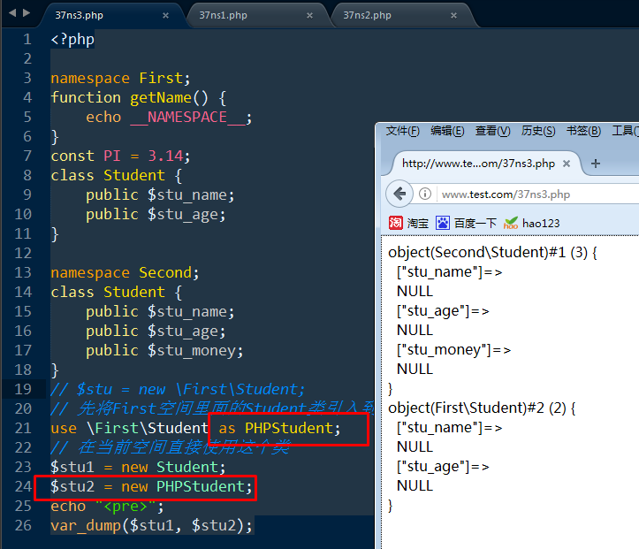

# 第38讲 全局空间

## 概念

如果不给脚本定义命名空间，脚本中所定义的内容就属于全局空间！

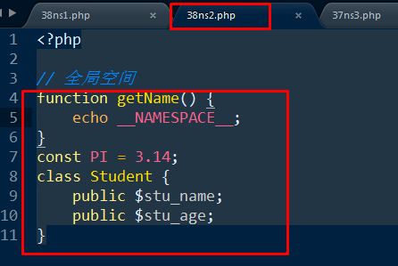

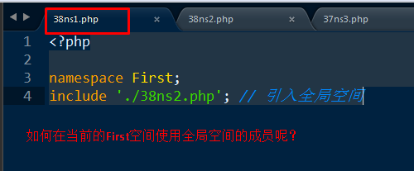

访问的方式其实很简单，就是在访问的时候前面加上根空间\就行了：

